Kode/Nama Rumpun Ilmu** : 458 / Teknik Informatika

LAPORAN AKHIR
PENELITIAN DOSEN PEMULA

ARTIFICIAL INTELLIGENCE MENENTUKAN KUALITAS KEHAMILAN PADA WANITA PEKERJA

Tahun ke 1 dari rencana 1 Tahun

TIM PENGUSUL :
Rima Liana Gema, S.Kom, M.Kom / 1013098901 (Ketua )
Devia Kartika, S.Kom, M.Kom / 1021129101 (Anggota 1)
Mutiana Pratiwi, S.Kom, M.Kom / 1026059101 (Anggota 2)

UNIVERSITAS PUTRA INDONESIA “YPTK” PADANG
Oktober 2017

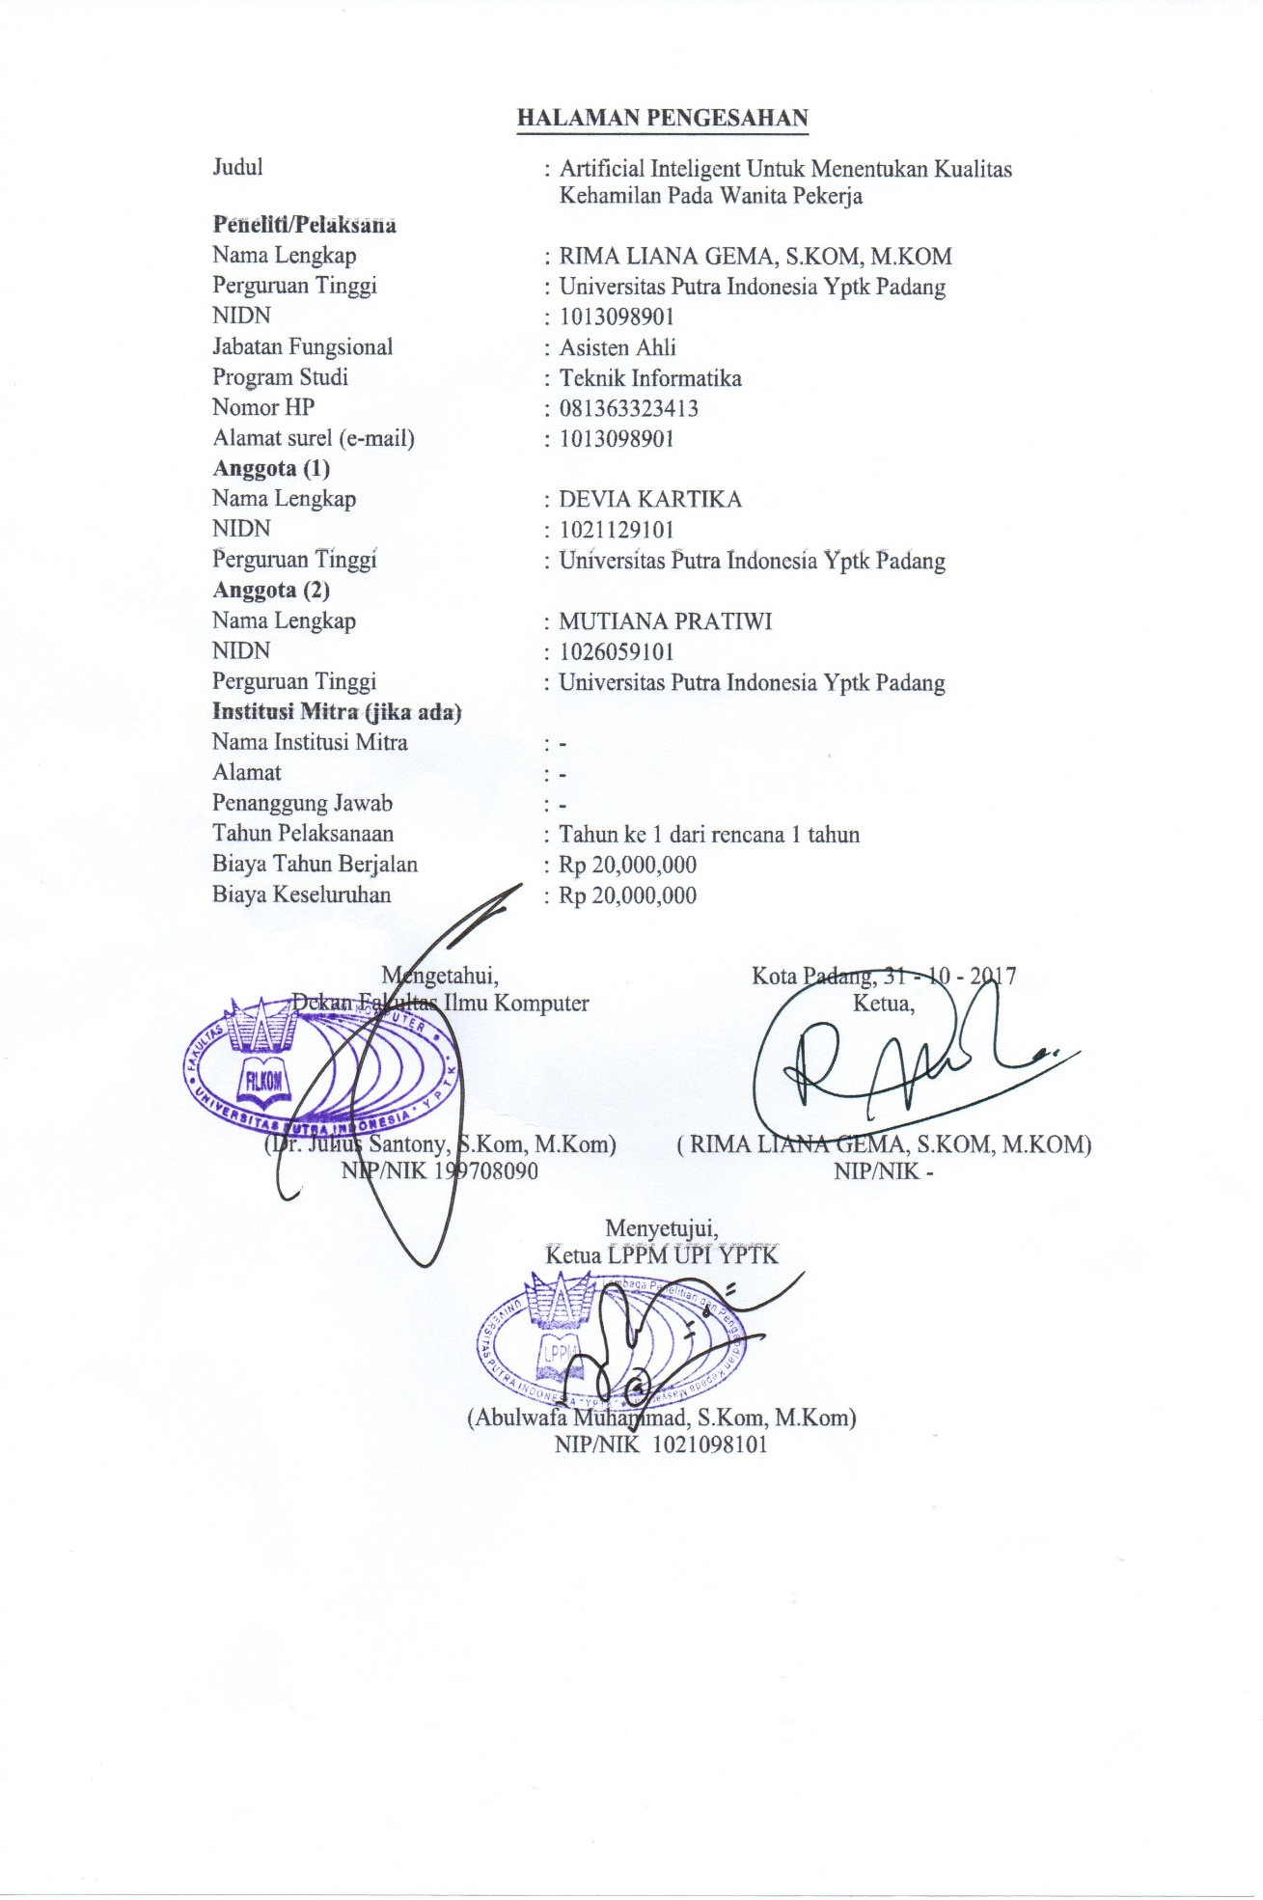

RINGKASAN

Logika fuzzy adalah salah satu cabang dari AI (Artificial Intelligence). Logika fuzzy alat matematika yang memungkinkan modem komputer digital untuk model sistem yang didefinisikan dengan tepat. Logika fuzzy diyakini sangat fleksibel dan memiliki toleransi terhadap data-data yang ada. Dengan menggunakan logika fuzzy, akan dihasilkan suatu model dari suatu sistem yang mampu memperkirakan jumlah kalori pada ibu hamil.
Pada saat ini perlu diperhatikannya kebutuhan gizi pada setiap ibu hamil yang bertujuan untuk mencegah terjadinya kekurangan gizi (gizi buruk) selama kehamilan. Salah satunya dengan memperhatikan daya tahan tubuh yang mereka miliki mengakibatkan ibu hamil tersebut harus mengetahui kadar kalori yang ada dalam tubuhnya. Makanan yang mereka makan tidak hanya mengenyangkan tetapi juga harus sesuai dengan kondisi tubuh dan kebutuhan nutrisi untuk janin mereka.
Pemenuhan gizi seimbang untuk ibu hamil sesuai dengan kondisi tubuh guna memenuhi standar kesehatan terkadang menjadi kendala dalam mengatur pemenuhan gizi yang berimbang. Oleh sebab itu sistem ini dibuat agar dapat membantu beberapa pihak seperti ahli gizi rumah sakit, pihak yang mengatur gizi si pasien khususnya untuk ibu hamil, dan lain sebagainya dengan menerapkan metode fuzzy mamdani yang membantu memberikan ketetapan kriteria jumlah kalori ibu hamil yang dibutuhkan dengan identifikasi tinggi badan, berat badan, dan umur. Dengandilakukannya perhitungan kebutuhan kalori masing-masing ibu hamil melalui metode fuzzy mamdani diharapkan dapat memberikan keputusan yang baik untuk ketetapan asupan gizi ibu hamil.

Kata Kunci : Artificial Intelligence , Fuzzy Mamdani, kualitas kehamilan, wanita pekerja.

PRAKATA

Alhamdulillah, segala puji bagi Allah SWT, yang telah memberikan banyak anugrah sehingga peneliti dapat menyelesaikan penelitian yang berjudul “Artificial Intelligence Menentukan Kualitas Kehamilan Pada Wanita Pekerja”.
Kami Mengucapkan kepada Direktorat Riset dan Pengabdian Pada Masyarakat, Direktorat Jenderal Penguatan Riset dan Pengembangan, Kementrian Riset, Teknologi dan Pendidikan yang telah menyelenggarakan program yang mendorong para dosen untuk terus melakukan penelitian.
Penelitian ini tentunya masi jauh untuk dikatakan sempurna, oleh karena itu pengembangan untuk lebih baik menjadi prinsip dan keinginan peneliti dalam menyelesaikan sebuah karya.

Padang, 31 Oktober 2017
Ketua Peneliti,

Rima Liana Gema

DAFTAR ISI
HALAMAN
HALAMAN PENGESAHAN i
RINGKASAN ii
PRAKATA iii
DAFTAR ISI iv
DAFTAR TABEL vi
DAFTAR GAMBAR vii
BAB I. PENDAHULUAN 1
- Latar Belakang |  | 1
- Perumusan Masalah |  | 2
- Hipotesis |  | 3
BAB II. TINJAUAN PUSTAKA 4
- Fuzzy Logic |  | 4
- Fuzzy Inference Siystem |  | 6
2.1.2 Sistem Inference Fuzzy Metode Mamdani |  | 8
2.1.3 Operator Fuzzy |  | 11
2.1.4 Fungsi Derajat Keanggotan Fuzzy |  | 11
2.1.5 Fungsi Implikasi dan Inferensi Aturan |  | 18
2.1.6 Analisa Data Fuzzy |  | 20
2.2 Matlab |  | 20
BAB III. TUJUAN DAN MANFAAT PENELITIAN 21
- Tujuan Penelitian  - Manfaat Penelitian |  | 21  21
BAB IV. METODE PENELITIAN 22
- Pendahuluan  - Kerangka Penelitian |  | 22  22
BAB V. HASIL DAN LUARAN YANG DICAPAI 26
- Analisa Data  - Pengolahan Data Dan Analisa Fuzzy  - Fuzzyfication  - Pengolahan Data Berdasarkan Pakar  - Pengolahan Data Dengan Fuzzy |  | 26  27  27  34  35
BAB VI. IMPLEMENTASI DAN PENGUJIAN SISTEM 47
- Implementasi Sistem  - Pengujian Sistem |  | 47  54
BAB VII. KESIMPULAN DAN SARAN 62
- Kesimpulan  - Saran |  | 62  62
DAFTAR PUSTAKA
LAMPIRAN

DAFTAR TABEL

Tabel 5.1 Data ibu hamil Rumah Sakit Yarsi Ibnu Sina Pasaman Barat 26
Tabel 5.2 Semesta Pembicaraan 27
Tabel 5.3 Himpunan Fuzzy Kalori Wanita Untuk Input 1 28
Tabel 5.4 Himpunan Fuzzy Kebutuhan Kalori Basal Untuk Input 2 29
Tabel 5.5 Himpunan Fuzzy Faktor Koreksi Untuk Input 3 31
Tabel 5.6 Himpunan Fuzzy Kalori Ibu Hamil untuk Output 32
Tabel 5.7 Aturan- aturan dalam Penentuan Kalori Ibu Hamil 32

DAFTAR GAMBAR

Gambar 2.1 Pemetaan Input Output 5
Gambar 2.2 Metode Tsukamoto 6
Gambar 2.3 Variabel Input dan Output Pada Metoda Mamdani 7
Gambar 2.4 Representasi Linear Naik 12
Gambar 2.5 Representasi Linear Turun 12
Gambar 2.6 Representasi Kurva Segitiga 13
Gambar 2.7 Representasi Kurva Trapesium 14
Gambar 2.8 Representasi Kurva Bentuk Bahu 14
Gambar 2.9 Representasi Kurva-S Pertumbuhan 15
Gambar 2.10 Representasi Kurva-S Penyusutan 15
Gambar 2.11 Representasi Kurva-S 16
Gambar 2.12 Representasi Kurva PI 17
Gambar 2.13 Representasi Kurva Beta 17
Gambar 2.14 Representasi Kurva Gauss 18
Gambar 2.15 Fungsi Implikasi Min 19
Gambar 4.1 Kerangka Kerja Penelitian 23
Gambar 5.1 Analisa Fuzzy 27
Gambar 5.2 Membership Function Variabel Kalori Wanita 28
Gambar 5.3 Membership Function Keanggotaan Variabel KKB 30
Gambar 5.4 Membership Function Keanggotaan Variabel Faktor Koreksi 31
Gambar 5.5 Membership Function Variabel Kalori Ibu Hamil 33
Gambar 5.6 Titik Potong Fungsi Implikasi Rule 8 41
Gambar 5.7 Titik Potong Fungsi Implikasi Rule 9 41
Gambar 5.8 Titik Potong Fungsi Implikasi Rule 17 42
Gambar 5.9 Titik Potong Fungsi Implikasi Rule 18 43
Gambar 5.10 Kombinasi Fungsi Derajat Keanggotaan 44
Gambar 6.1 Tampilan Matlab 47
Gambar 6.2 Langkah Memilih FIS Editor Viewer pada Matlab 48
Gambar 6.3 Tampilan FIS Editor Viewer dengan metode mamdani 48
Gambar 6.4 Editor Variabel Input dan Output 49
Gambar 6.5 Langkah menentukan Membership FIS Metode Mamdani 49
Gambar 6.6 Membership Function Kalori Wanita 50
Gambar 6.7 Membership Function Kebutuhan Kalori Basal 50
Gambar 6.8 Membership Function Faktor Koreksi 51
Gambar 6.9 Membership Function Kalori Ibu Hamil 52
Gambar 6.10 Rule Editor dari Variabel FIS Kalori Ibu Hamil 53
Gambar 6.11 Rule Viewer dari Variabel FIS Kalori Ibu Hamil 53
Gambar 6.12 Surface Viewer dari Variabel FIS Kalori Ibu Hamil 54

BAB I
PENDAHULUAN

  - Latar Belakang
Logika fuzzy adalah salah satu cabang dari AI (Artificial Intelligence). Logika fuzzy alat matematika yang memungkinkan modem komputer digital untuk model sistem yang didefinisikan dengan tepat. Seiring perkembangan teknologi dan adanya pemanasan global yang terjadi diberbagai daerah,diperlukan sebuah alat control yang bisa mengendalikan alat pendingin udara secara otomatis yang menyesuaikan tinggi rendahnya suhu yang dikeluarkan berdasarkan suhu udara dan kegiatan manusia pada suatu ruangan. Peniliti (Pilipus, 2013) menggunakan mikrokontroler ATmega 8535 dengan metode fuzzy logic dalam menyelesaikan masalah.
Pada penelitian (Setiono,2010) membahas pemodelan logika fuzzy terhadap kerusakan jembatan beton. Metode ini memperkenalkan konsep evaluasi kinerja kuantitatif beton untuk melaksanakan penilaian yang cepat untuk kondisi keseluruhan jembatan beton.Model database fuzzy telah dikembangkan untuk menghubungkan data kondisi jembatan dan indeks kinerja jembatan.
Sedangkan pada hasil system pendukung keputusan dalam pencairan kredit nasabah bank dengan menggunakan logika fuzzy dan bahasa pemograman memberikan solusi yang baik.Dengan menentukan variable input dan output yang digunakan dengan bantuan metode fuzzy keputusan pencairan kredit nasabah lebih cepat,efisien dan efektif (Mardison, 2012).
Logika fuzzy diyakini sangat fleksibel dan memiliki toleransi terhadap data-data yang ada. Dengan menggunakan logika fuzzy, akan dihasilkan suatu model dari suatu sistem yang mampu menentukan kualitas kehamilan pada wanita pekerja.
Pada saat ini perlu diperhatikannya asupan gizi pada setiap ibu hamil yang bertujuan untuk mencegah terjadinya kekurangan gizi selama kehamilan. Salah satunya dengan memperhatikan pola makan dan gaya hidup selama kehamilan. Dengan mengatur pola makan dan gaya hidup selama kehamilan, ibu hamil dapat menjaga kualitas kehamilan.
Pemenuhan gizi seimbang untuk ibu hamil sesuai dengan kondisi tubuh guna memenuhi standar kesehatan terkadang menjadi kendala dalam mengatur pemenuhan gizi yang berimbang. Oleh sebab itu sistem ini dibuat agar dapat membantu beberapa pihak seperti ahli gizi rumah sakit, pihak yang mengatur gizi si pasien khususnya untuk ibu hamil, dan lain sebagainya. Dengan menerapkan metode fuzzy mamdani dapat menentukan kualitas kehamilan yang baik bagi ibu hamil yang memiliki aktifitas yang tinggi
Untuk mewujudkan hal tersebut, maka perlu dirancang suatu sistem dengan judul: “ARTIFICIAL INTELLIGENCE MENENTUKAN KUALITAS KEHAMILAN PADA WANITA PEKERJA”.

  - Perumusan Masalah
Berdasarkan analisa dan pengamatan yang penulis lakukan pada Rumah Sakit Yarsi Ibnu Sina Simpang IV Pasaman Barat terdapat beberapa masalah yang dapat penulis rumuskan sebagai berikut :
- Bagaimana menentukan kualitas kehamilan yang terbaik berdasarkan data ibu hamil?
- Bagaimana metode Fuzzy Mamdani dapat memberikan karakteristik terhadap kualitas kehamilan?

  - Hipotesis
Berdasarkan perumusan masalah di atas, penulis membuat suatu hipotesis atau dugaan sementara yaitu diharapkan :
Batasan-batasan yang dimaksud adalah :
- Diharapkan dengan penentuan kualitas kehamilan pada ibu hamil dapat memperbaiki dan menjaga kehamilan dengan baik.
- Diharapkan dengan menggunakan metode Fuzzy Mamdani dapat mempermudah mengetahui kualitas kehamilan pada wanita pekerja.

BAB II
TINJAUAN PUSTAKA

  - Fuzzy Logic

Logika fuzzy adalah suatu cara tepat untuk memetakan suatu ruang input ke dalam suatu ruang output. Teknik ini menggunakan teori matematis himpunan fuzzy. Logika fuzzy berhubungan dengan ketidakpastian yang telah menjadi sifat alamiah manusia. Ide dasar dari logika fuzzy muncul dari prinsip ketidakjelasan. Teori fuzzy pertama kali dibangun dengan menganut prinsip teori himpunan. Dalam himpunan konvensional (crisp), elemen dari semesta adalah anggota atau bukan anggota dari himpunan. Dengan demikian, keanggotaan dari himpunan adalah tetap ( Pilipus ,2013).
Menurut Supardi (2012) , logika fuzzy merupakan teori himpunan, konsep matematis yang mendasari penalaran fuzzy tersebut cukup mudah dimengerti. Selain itu, logika fuzzy sangat fleksibel, artinya mampu beradaptasi dengan perubahan-perubahan, dan ketidakpastian yang menyertai permasalahan. Logika fuzzy diterapkan pada pengklasifikasian kategori pada setiap variabel. Sehingga memungkinkan ditemukan perbedaan hasil saat proses perhitungan.
Fuzzy secara bahasa diartikan sebagai kabur atau samar-samar. Suatu nilai dapat bernilai benar atau salah secara bersamaan. Dalam fuzzy dikenal derajat keanggotaan yang memiliki rentang nilai 0 (nol) hingga 1 (satu). Berbeda dengan himpunan tegas yang memiliki nilai 1 atau 0 (ya atau tidak).
Logika Fuzzy pada dasarnya merupakan logika bernilai banyak (multivalued logic) yang dapat didefinisikan nilainya diantara keadaan konvensional seperti ya atau tidak, benar atau salah, dan sebagainya (I Ketut Suwintana , 2013 ).
Secara umum, fuzzy logic adalah sebuah metodologi “berhitung” dengan variabel kata-kata (linguistic variable), sebagai pengganti berhitung dengan bilangan. Kata-kata yang digunakan dalam fuzzy logic memang tidak sepresisi bilangan, namun kata-kata jauh lebih dekat dengan intuisi manusia.
Orang yang belum pernah mengenal logika fuzzy pasti akan mengira bahwa logika fuzzy adalah sesuatu yang amat rumit dan tidak menyenangkan. Namun, sekali seseorang mulai mengenalnya, ia pasti akan sangat tertarik dan akan menjadi pendatang baru untuk ikut serta mempelajari logika fuzzy. Logika fuzzy dikatakan sebagai logika baru yang lama, sebab ilmu tentang logika fuzzy modern dan metodis baru ditemukan beberapa tahun yang lalu, padahal sebenarnya konsep tentang logika fuzzy itu sendiri sudah ada sejak lama.
Logika fuzzy adalah cara yang tepat / mudah untuk memetakan input-output didasari oleh konsep himpunan fuzzy (gambar 2.1).
Input 1

Black Box
Output
Input 2

Gambar 2.1 Pemetaan Input-Output
( Sumber gambar : jurnal Erni Seniwati, 2013)
Di antara input dan output terdapat black box. Di dalam black box terdapat proses yang tidak diketahui, bisa didekati dengan pendekatan sistem linear, ekonomi, interpolasi, sistem pakar atau logika fuzzy, dan lain-lain.
Namun, seperti yang diungkapkan Lotfi Zadeh: ”Dalam hampir setiap kasus, cara fuzzy lebih cepat dan lebih murah”.

2.1.1 Fuzzy Inference System (FIS)
Fuzzyfikasi Sistem Inferensi Fuzzy (Fuzzy Inference System /FIS) disebut juga fuzzy inference engine adalah sistem yang dapat melakukan penalaran dengan prinsip serupa seperti manusia melakukan penalaran dengan nalurinya (Rosario Agustina Lumbangaol, 2013) . Terdapat beberapa jenis FIS yang dikenal yaitu :
1. Metode Tsukamoto
Pada Metode Tsukamoto, setiap konsekuen pada aturan yang berbentuk IF-Then harus direpresentasikan dengan suatu himpunan fuzzy dengan fungsi keanggotaan yang monoton. Sebagai hasilnya, output hasil inferensi dari tiap-tiap aturan diberikan secara tegas (crisp) berdasarkan . $α-$ predikat (fire strength). Hasil akhirnya diperoleh dengan menggunakan rata rata terbobot.
Gambar 2.2 Metode Tsukamoto
Sumber Gambar, ( Yulianto Sejati, 2008).

2. Metode Mamdani
Metode Mamdani sering juga dikenal dengan nama Metode Max-Min. Untuk mendapatkan output (Ahmad Mufid ,2012 ), diperlukan 4 tahapan:
- Pembentukan himpunan fuzzy
- Aplikasi fungsi implikasi
- Komposisi Aturan
- Penegasan (defuzzy)
Dalam menentukan perancangan sistem, terdapat 5 variabel input yaitu: variabel character, capacity, capital, collateral dan condition dan 1 variabel output yaitu variabel keputusan.

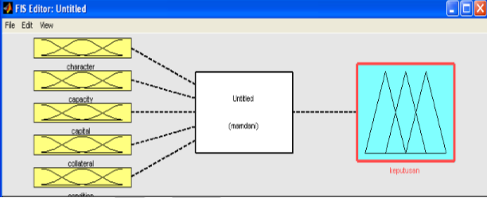
Gambar 2.3 Variabel Input dan Output Pada Metoda Mamdani
( Sumber gambar : Mardison ,2012 ).

3. Metode Sugeno
Penalaran dengan metode Sugeno hampir sama dengan penalaran mamdani,hanya saja output (konsekuen) sistem tidak berupa himpunan fuzzy, melainkan berupa konstanta atau persamaan linear. Metode ini diperkenalkan oleh Takagi-Sugeno Kang pada tahun 1985 (Muhammad Rofiq, 2013 ).

a. Model Fuzzy Sugeno Orde-Nol
Secara umum bentuk model fuzzy SUGENO Orde-Nol adalah:
IF ( x₁ is A₁) • (x₂ is A₂) • (x₃ is A₃) • . . . • (x_{n} is A_{n}) THEN z = K
Dengan Ai adalah himpunan fuzzy ke-i sebagai anteseden, dan k adalah suatu konstanta (tegas) sebagai konsekuen.
b. Model Fuzzy Sugeno Orde-Satu
Secara umum bentuk model fuzzy SUGENO Orde-Satu adalah:
IF ( x₁ is A₁) • . . . • (x_{n} is A_{n}) THEN z = p1*x1 + … + pN*xN + q
Dengan Ai adalah himpunan fuzzy ke-i sebagai anteseden, dan pi adalah suatu konstanta (tegas) ke-i dan q juga merupakan konstanta dalam konsekuen. Apabila komposisi aturan menggunakan metode SUGENO, maka deffuzifikasi dilakukan dengan cara mencari nilai rata-ratanya.

2.1.2. Sistem Inference Fuzzy Metode Mamdani
Metode Mamdani sering dikenal dengan nama Metode Min – Max. Metode ini diperkenalkan oleh Ebrahim Mamdani pada tahun 1975. Menurut Rifkie Primartha dan Nurul Fathiyah (2010) Untuk mendapatkan output, diperlukan 4 tahapan:
- Pembentukan himpunan fuzzy
Pada Metode Mamdani, baik variabel input maupun variabel output dibagi menjadi satu atau lebih himpunan fuzzy.
- Aplikasi fungsi implikasi
Pada metode Mamdani, fungsi implikasi yang digunakan adalah Min.

- Komposisi Aturan
Apabila sistem terdiri dari beberapa aturan, maka inferensi diperoleh dari gabungan antar aturan. Ada 3 metode yang digunakan dalam melakukan inferensi sistem fuzzy, yaitu:
a. Metode Max (Maximum)
Pada metode ini, solusi himpunan fuzzy diperoleh dengan cara mengambil nilai maksimum aturan, kemudian menggunakannya untuk memodifikasi daerah fuzzy, dan mengaplikasikannya ke output dengan menggunakan operator OR (union). Jika semua proposisi telah dievaluasi, maka output akan berisi suatu himpunan fuzzy yang merefleksikan konstribusi dari tiap-tiap proposisi.
Secara umum dapat dituliskan: Usf[xi] = max (Usf[xi], Ukf[xi])
Di mana :
Usf[xi] = nilai keanggotaan solusi fuzzy sampai aturan ke-i;
Ukf[xi] = nilai keanggotaan konsekuen fuzzyaturan ke-i.

b. Metode Additive (Sum)
Pada metode ini, solusi himpunan fuzzy diperoleh dengan cara melakukan bounded-sum terhadap semua output daerah fuzzy. Secara umum dituliskan: Usf[xi]=min(1, Usf[xi]+Ukf[xi])
Di mana :
μsf[xi] = nilai keanggotaan solusi fuzzy sampai aturan ke-i;
μkf[xi] = nilai keanggotaan konsekuen fuzzy aturan ke-i.

c. Metode Probabilistik OR (probor)
Pada metode ini, solusi himpunan fuzzy diperoleh dengan cara melakukan product terhadap semua output daerah fuzzy. Secara umum dituliskan: Usf[xi]=(Usf[xi]+Ukf[xi] - (Usf[xi] . Ukf[xi])) Di mana :
Usf[xi] = nilai keanggotaan solusi fuzzy sampai aturan ke-i;
Ukf[xi] = nilai keanggotaan konsekuen fuzzy aturan ke-i.

- Penegasan (defuzzifikasi)
Input dari proses defuzzifikasi adalah suatu himpunan fuzzy yang diperoleh dari suatu komposisi aturan – aturan fuzzy, sedangkan output yang dihasilkan merupakan suatu bilangan pada himpunan fuzzy tersebut. Sehingga jika diberikan suatu himpunan fuzzy dalam range tertentu, maka harus dapat diambil suatu nilai crisp tertentu sebagai output.

Ada beberapa metode defuzzifikasi pada komposisi aturan Mamdani (Pilipus Tarigan, 2013 ) , antara lain:
- Metode Centroid (Composite Moment)
Metode centroid ini juga dikenal sebagai metode COA (Center of Area) atau Metode of Gravity. Pada metode ini nilai tegas keluarannya diperoleh berdasarkan titik berat dari kurva hasil proses pengambilan keputusan (inference).
- Metode Bisektor
Pada metode ini, solusi crisp diperoleh dengan cara mengambil nilai pada domain fuzzy yang memiliki nilai keanggotaan setengah dari jumlah total nilai keanggotaan pada daerah fuzzy

2.1.3 Operator Fuzzy

Menurut Setiono ( 2010 ) ada beberapa operator dasar logika fuzzy,yaitu :
  - Operator AND
Operator ini menghasilkan nilai keanggotaan terkecil antar elemen-elemen pada himpunan-himpunan terkait. Jika A dan B merupakan dua himpunan fuzzy pada semesta pembicaraan X, maka fungsi intersection pada dua himpunan A ∩B dinyatakan dengan : µA∩B = min(µ A(x), µ B (x))
  - Operator OR
Operator ini menghasilkan nilai keanggotaan terbesar antar elemen-elemen pada himpunan-himpunan terkait. Jika A dan B merupakan dua himpunan fuzzy pada semesta pembicaraan X, maka fungsi union pada dua himpunan A∪B dinyatakan dengan : µA ∪ B = max(µ A(x), µ B (x))
  - Operator NOT
Operator complement dinyatakan dengan negasi yang tegas : µ ∼ A = 1 -µA(x) x ∈ X
2.1.4 Fungsi derajat keanggotaan fuzzy

Fungsi Keanggotaan (membership function) adalah suatu kurva yang menunjukkan pemetaan titik-titik input data ke dalam nilai keanggotaannya (sering juga disebut dengan derajat keanggotaan) yang memiliki interval antara 0 sampai 1. Salah satu cara yang dapat digunakan untuk mendapatkan nilai keanggotaan adalah dengan melalui pendekatan fungsi digunakan (Isworo Nugroho , 2010).

Ada beberapa fungsi yang bisa digunakan :
      - Representasi Linear
Pada representasi linear, pemetaan input ke derajat keanggotannya digambarkan sebagai suatu garis lurus. Bentuk ini paling sederhana dan menjadi pilihan yang baik untuk mendekati suatu konsep yang kurang jelas. Ada 2 keadaan himpunan fuzzy yang linear.
Pertama, kenaikan himpunan dimulai pada nilai domain yang memiliki derajat keanggotaan nol [0] bergerak ke kanan menuju ke nilai domain yang memiliki derajat keanggotaan lebih tinggi ( Gambar 2.3 ).
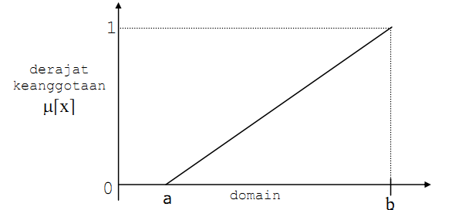
Gambar 2.4 Representasi Linear Naik
Sumber gambar : (Isworo Nugroho , 2010).
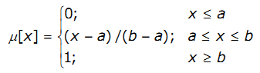
Fungsi keanggotaan :

(1)

Kedua, merupakan kebalikan yang pertama. Garis lurus dimulai dari nilai domain dengan derajat keanggotaan tertinggi pada sisi kiri, kemudian bergerak menurun ke nilai domain yang memiliki derajat keanggotaan lebih rendah (Gambar 2.4).
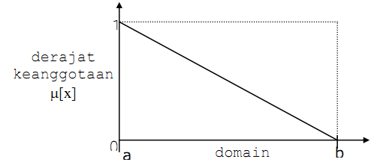
Gambar 2.5 Representasi Linear Turun
Sumber gambar : (Isworo Nugroho , 2010).
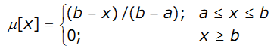
Fungsi keangotaan :

(2)
      - Representasi Kurva Segitiga
Kurva Segitiga pada dasarnya merupakan gabungan antara 2 garis (linear) seperti terlihat pada Gambar 2.5.

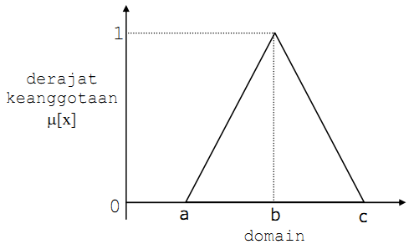
Gambar 2.6 Representasi Kurva Segitiga
Sumber gambar : (Isworo Nugroho , 2010).
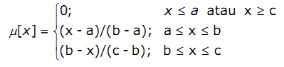
Fungsi keanggotaan :

(3)

      - Representasi Kurva Trapesium
Kurva Trapesium pada dasarnya seperti bentuk segitiga, hanya saja ada beberapa titik yang memiliki nilai keanggotaan 1 ( Gambar 2.6).

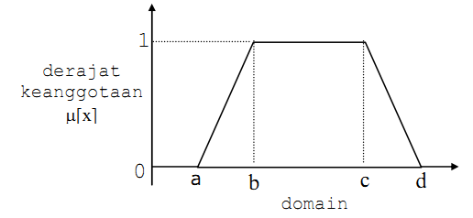
Gambar 2.7 Representasi Kurva Trapesium
Sumber gambar : (Isworo Nugroho , 2010).

Fungsi keanggotaan :
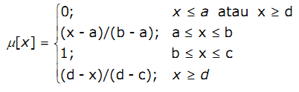

( 4 )

- Representasi Kurva Bentuk Bahu
Daerah yang terletak di tengah-tengah suatu variabel yang direpresentasikan dalam bentuk segitiga, pada sisi kanan dan kirinya akan naik dan Bahu kiri bergerak dari benar ke salah, demikian juga bahu kanan bergerak dari salah ke benar. Gambar 2.7 menunjukan variable TEMPERATUR dengan daerah bahunya.
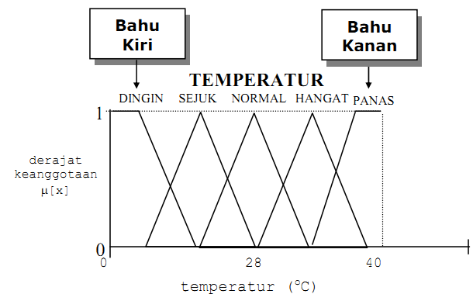
Gambar 2.8 Representasi Kurva Bentuk Bahu
Sumber gambar : (Isworo Nugroho , 2010).

- Representasi Kurva-S
Kurva PERTUMBUHAN dan PENYUSUTAN merupakan kurva-S atau sigmoid yang berhubungan dengan kenaikan dan penurunan permukaan secara tak linear. Fungsi keanggotaannya akan tertumpu pada 50% nilai keanggotaannya yang sering disebut dengan titik infleksi ( Gambar 2.8).
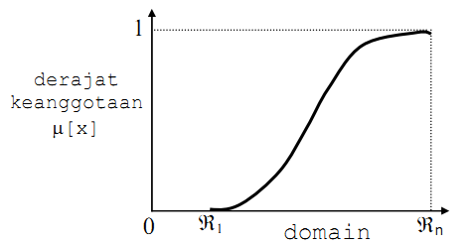
Gambar 2.9 Representasi Kurva-S Pertumbuhan
( Sumber gambar : penelitian Luh Gede 2013).

Kurva-S untuk PENYUSUTAN akan bergerak dari sisi paling kanan (nilai keanggotaan = 1) ke sisi paling kiri (nilai keanggotaan = 0) seperti terlihat pada Gambar 2.9.
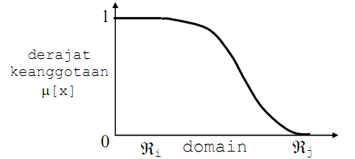
Gambar 2.10 Representasi Kurva-S Penyusutan
( Sumber gambar : penelitian Luh Gede 2013).

Kurva-S didefinisikan dengan menggunakan 3 parameter, yaitu: nilai keanggotaan nol (α), nilai keanggotaan lengkap (γ), dan titik infleksi atau crossover (β) yaitu titik yang memiliki domain 50% benar. Gambar 2.10 menunjukan karakteristik kurva S dalam bentuk skema.

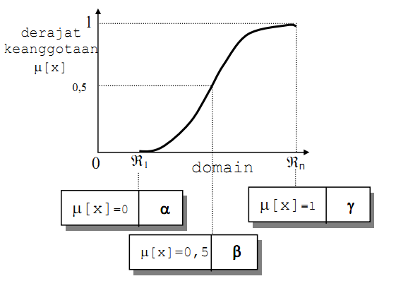
Gambar 2.11 Karakteristik Kurva-S
( Sumber gambar : penelitian Luh Gede 2013).

- Representasi Kurva Lonceng
Untuk merepresentasikan bilangan fuzzy, biasanya digunakan kurva berbentuk lonceng. Kurva berbentuk lonceng ini terbagi atas 3 kelas, yaitu: himpunan fuzzy PI, beta, dan Gauss. Perbedaan ketiga kurva ini terletak pada gradiennya.
  - Kurva PI
Kurva PI berbentuk lonceng dengan derajat keanggotaan 1 terletak pada pusat dengan domain (γ), dan lebar kurva (β) seperti terlihat pada gambar 2.11.
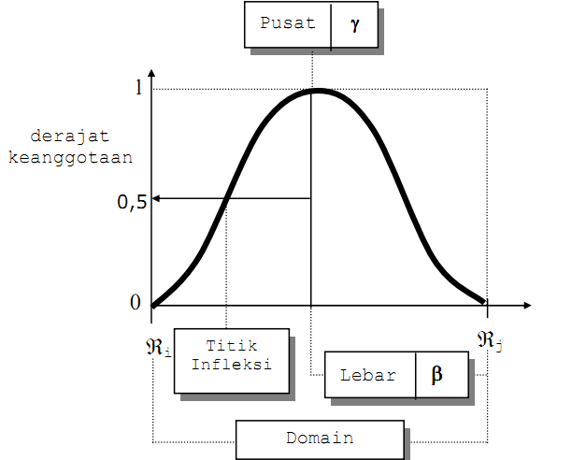
Gambar 2.12 Representasi Kurva PI
( Sumber gambar : penelitian Luh Gede 2013).
Fungsi keangotaan :
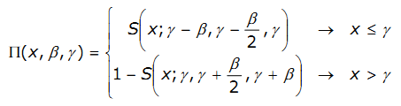

(5)

  - Kurva Beta
Seperti halnya kurva PI, kurva BETA juga berbentuk lonceng namun lebih rapat.Kurva ini juga didefinisikan dengan 2 parameter, yaitu nilai pada domain yang menunjukkan pusat kurva (γ), dan setengah lebar kurva (β) seperti terlihat pada Gambar 2.12.
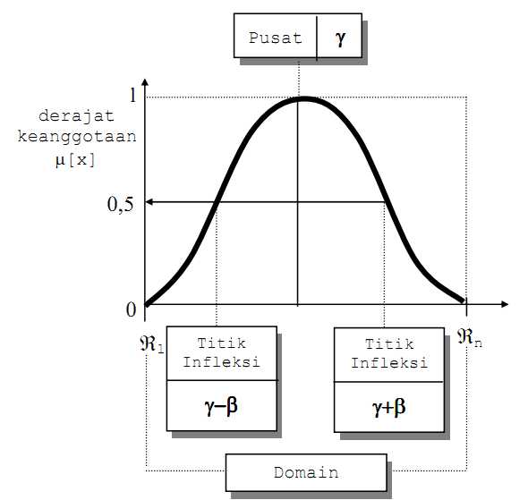
Gambar 2.13 Representasi Kurva Beta
( Sumber gambar : penelitian Luh Gede 2013).
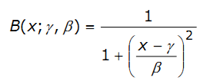
Fungsi keangotaan :

( 6 )

  - Kurva Gauss
Jika kurva PI dan kurva BETA menggunakan 2 parameter yaitu (γ) dan (β), kurva GAUSS juga menggunakan (γ) untuk menunjukkan nilai domain pada pusat kurva, dan (k) yang menunjukkan lebar kurva (Gambar 2.13).
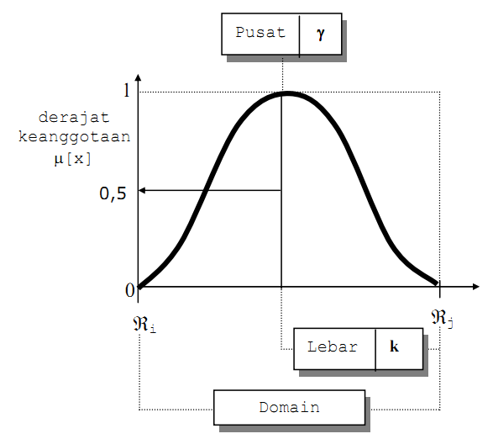
Gambar 2.14 Representasi Kurva Gauss
( Sumber gambar : penelitian Luh Gede 2013).

2.1.5. Fungsi implikasi dan inferensi aturan
Tiap-tiap aturan (proposisi) pada basis pengetahuan fuzzy akan berhubungan dengan suatu relasi fuzzy. Bentuk umum dari aturan yang digunakan dalam fungsi implikasi adalah:
IF x is A THEN y is B
dengan x dan y adalah skalar, dan A dan B adalah himpunan fuzzy.
Proposisi yang mengikuti IF disebut sebagi anteseden, sedangkan proposisi yang mengikuti THEN disebut sebagai konsekuen. Proposisi ini dapat diperluas dengan menggunakan operator fuzzy, seperti:
IF ( x1 is A1 ) • (x2 is A2) • (x3 is A3) • . . . • ( xn is An) THEN y is B
dengan • adalah operator (misal: OR atau AND).
Secara umum, ada 2 fungsi implikasi yang dapat digunakan, yaitu:
- Min (minimum). Fungsi ini akan memotong output himpunan fuzzy. Gambar 2.14 menunjukkan salah satu contoh penggunaan fungsi min.
Gambar 2.15 Fungsi Implikasi Min
( Sumber gambar : penelitian Luh Gede 2013).

- Dot (product). Fungsi ini akan menskala output himpunan fuzzy.
Gambar 2.15 menunjukkan salah satu contoh penggunaan fungsi dot.
Gambar 2.16 Fungsi Implikasi NOT
( Sumber gambar : penelitian Luh Gede 2013).
2.1.6 Analisa Data Fuzzy
Struktur dasar sistem inferensi fuzy terdiri atas:
1. Basis aturan yang berisi sejumlah aturan fuzzy yang memetakan nilai input fuzzy ke nilai output fuzzy. Aturan ini sering dinyatakan dengan format if-then.
2. Basis data yang berisi fungsi keanggotaan dari himpunan fuzzy yang digunakan sebagai nilai variabel sistem.
3. Mekanisme penalaran fuzzy yang melakukan prosedur inferensi.

  - Matlab
Matlab singkatan dari Matrix Laboratory, merupakan perangkat lunak yang cocok dipakai sebagai alat komputasi yang melibatkan penggunaan matriks dan vector.Fungsi-fungsi dalam toolbox Matlab dibuat untuk memudahkan perhitungan tersebut.Sebagai contoh, Matlab dapat dengan mudah dipakai untuk menyelesaikan permasalahan linear, program linear dengan simpleks ,hingga system yang kompleks seperti peramalan runtun waktu (time series ), pengolahan citra,dan lain – lain ( ANDI,2005).
Matlab adalah bahasa pemrograman tingkat tinggi dimana arti perintah dan fungsi-fungsinya bisa dimengerti dengan mudah, meskipun bagi seorang pemula.
Hal ini karena didalam MATLAB, masalah dan solusi bisa diekspresikan dalam notasi-notasi matematis yang bisa dipakai.
Pada awalnya MATLAB dimaksudkan sesuai dengan namanya, yaitu untuk menangani berbagai operasi matriks dan vektor menggunakan rutin-rutin dan library LINPACK dan EISPACK.

BAB III
TUJUAN DAN MANFAAT PENELITIAN

  - Tujuan Penelitian
Tujuan dari penelitian ini adalah sebagai berikut:
      - Memahami masalah yang berkaitan penentuan kualitas kehamilan pada wanita pekerja.
      - Menerapkan fuzzy mamdani dalam penentuan kualitas kehamilan.
      - Menguji suatu metode prediksi yang dapat menggambarkan kualitas kehamilan berdasarkan faktor-faktor yang mempengaruhinya dengan menggunakan Fuzzy Mamdani.

  - Manfaat Penelitian
Manfaat dari penelitian ini adalah sebagai berikut:
- Rumah Sakit, hasil analisis dan pembahasan dapat menentukan kualitas kehamilan pada wanita pekerja, yang berada di lokasi penelitian.
- Ibu hamil pekerja, dapat mengetahui kualitas kehamilannya dan bisa lebih memperhatikan kesehatan serta kebutuhan kalori kalori selama kehamilan.
- Memperluas ilmu pengetahuan dengan menerapkan metode fuzzy dalam pengeloaan data yang berkaitan dengan kualitas kehamilan.

BAB IV
METODE PENELITIAN

  - Pendahuluan
Pada bab ini, diuraikan keterangan kerja penelitian. Adapun penelitian ini diawali dengan mengidentifikasi masalah yakni menggunakan metode fuzzymamdani yang membantu memberikan ketetapan kriteria jumlah kalori ibu hamil yang dibutuhkan dengan penentuan tinggi badan, berat badan, dan umur.
Tujuan penelitian yakni menentukan jumlah kalori ibu hamil dengan menerapkan fuzzy mamdani dan menguji suatu metode prediksi yang dapat menggambarkan jumlah kalori ibu hamil yang menjadi faktor utama penyebab terjadinya kekurangan gizi (gizi buruk) selama kehamilan dengan menggunakan Fuzzy Mamdani.
Pada tahap berikutnya yakni pengumpulan data dilakukan dengan observasi secara langsung.

  - Kerangka Penelitian
Kerangka kerja penelitian ini dilakukan dan dilaksanakan dengan cara sistematik sebagai pedoman peneliti dalam melaksanakan penelitian agar hasil yang dicapai tidak menyimpang dari tujuan yang telah ditetapkan sebelumnya. Kerangka kerja penelitian ini merupakan langkah-langkah yang akan dilakukan dalam rangka menyelesaikan masalah yang akan dibahas.

Kerangka kerja dalam melakukan penelitian ini adalah sebagai berikut :
Memulai Penelitian

Identifikasi Masalah

Batasan Masalah

Perumusan Masalah

Menganalisa Metodologi

Paper Pendukung

Teori Pendukung

Menganalisa Data

Pengumpulan Data

Pengelompokan Data

Pengelolaan Data

Merancang Metode JST
Merancang Arsitektur JST

Analisa Hasil JST

Pelatihan JST

Instal Software Matlab

Mengimplementasi Metode JST

Konfigurasi Software

Menjalankan Software

Mensintesa Hasil

Validasi Hasil

Menarik Kesimpulan

Pengujian Hasil

Gambar 4.1 Kerangka Kerja Penelitian
Pembahasan ini berisi penjelasan tentang kerangka kerja penelitian berdasarkan gambar 4.1.

- Memulai Penelitian
Pada tahap ini dilakukan identifikasi masalah yang bertujuan untuk mengidentifikasikan masalah yang akan diteliti,batasan masalah bertujuan untuk mendapatkan hasil penelitian yang baik dan terarah perlu dilakukan beberapa pembatasan masalah agar penyusunan tugas akhir ini tidak menyimpang dari tujuan yang hendak di capai,perumusan masalah bertujuan untuk menjelaskan garis besar permasalahan yang dihadapi dalam penelitian.

- Menganalisa Metodologi
Pada tahap ini dilakukan analisa terhadap metodologi yang digunakan meliputi bahan pendukung dan teori pendukung dan hal-hal lain diperlukan dalam menyelesaikan penelitian.

- Menganalisa Data
Pada tahap ini dilakukan studi pustaka yang bertujuan untuk mengetahui metode apa yang akan digunakan untuk menyelesaikan permasalahan yang akan diteliti yang nantinya menjadi referensi kuat bagi peneliti dalam menerapkan suatu metode yang digunakan. Dalam pelaksanaan penelitian ini dilakukan pengumpulan data untuk lebih mengetahui sistem yang diteliti .Pengumpulan data dilakukan secara langsung pada Rumah Sakit Ibnu Sina Pasaman Barat.Pengumpulan data juga dilakukan melalui internet.

- Menganalisa Sistem
Pada tahap ini dilakukan pengumpulan data dan informasi yang berjalan saat ini agar lebih mengetahui sistem yang diteliti.Fuzzy Logic ini diterapkan untuk menentukan karakteristik kualitas kehamilan pada wanita pekerja

- Mengimplementasikan software
Tahap ini peneliti menggunakan metode fuzzy mamdani dan software yang digunakan adalah Matlab.

- Mensintesa Hasil
Menampilkan hasil pengolahan data.Adapun mekanisme pengujian yang akan dilakukan adalah:
- Melakukan proses analisa dengan perhitungan fuzzy secara manual.
Menginputkan nilai pada masing-masing kriteria yang telah diinputkan. Nilai dari data ibu hamil akan diolah menggunakan rumus yang ada berdasarkan hasil interview dengan bagian gizi.
- Melakukan pengujian data yang sama dalam proses manual dengan aplikasi matlab.
Dari semesta pembicaraan tersebut dapat membuat fungsi keanggotaan. Hasil dari fungsi keanggotaan tersebut dapat dibuatkan rule.
- Membandingkan hasil proses data secara manual dengan aplikasi matlab.
Dalam tahap ini hasil pengolahan data secara manual dengan menggunakan Microsoft Excell dan aplikasi matlab sama atau mendekati.

- Kesimpulan
Di mana pada tahap ini dilakukan penyempurnaan sistem, setelah dilakukan pengujian baik pengujian software matlab dan pengujian data secara keseluruhan sehingga terjadinya suatu pemrosesan data secara cepat dan tepat di dalam sistem yang dirancang.

BAB V
HASIL DAN LUARAN YANG DICAPAI

5.1 Analisa Data
Dalam melakukan pengolahan data, data akan dikelompokkan ke dalam beberapa kelompok berdasarkan batasan yang telah diberikan dari data Rumah Sakit. Dalam menentukan kualitas kehamilan pada wanita pekerja ada beberapa data yang diperlukan. Seperti kalori wanita , kebutuhan kalori basal, aktifitas dan faktor koreksi. Dari beberapa data yang telah dikumpulkan akan dilakukan analisa sehingga data tersebut akan dikelompokan menjadi himpunan fuzzy yang bisa diolah menggunakan sistem fuzzy Mamdani. Sebelum dibangun fuzzy inference nya terlebih dahulu data yang ada dinormalisasikan kedalam satu nilai. Untuk itu digunakan rumus :
Kalori Wanita = 65.5 + (9.6 x BB) + (1.7 x TB) - (4.7 x U)
KKB (Kebutuhan Kalori Basal) = 40 x (TB — 100)
Faktor koreksi : 1,5 x KKB

Pada tabel 5.1 data kalori ibu hamil yang diperoleh dari Rumah Sakit Yarsi Ibnu Sina –Simpang IV Pasaman Barat.
Tabel 5.1 Data Ibu Hamil Rumah Sakit Yarsi Ibnu Sina – Pasaman Barat
No | Nama | Umur (Thn) | BB (Kg) | TB (cm) | KW | KKB | FK | KIH | Pekerjaan
1 | Ibu Safrida | 23 | 43 | 155 | 633,7 | 2200 | 3300 | 2.092 | Guru
2 | Ibu Yuliawati | 25 | 50 | 145 | 674,5 | 1800 | 2700 | 1.822 | IRT
3 | Ibu Sri Retno | 23 | 60 | 150 | 788,4 | 2000 | 3000 | 2.366 | Pekerja Industri Ringan (rumahan)
4 | Ibu Diana | 24 | 77 | 161 | 965,6 | 2440 | 3660 | 3.534 | Buruh Tani
5 | Ibu Ranti Firda | 24 | 44 | 156 | 640,3 | 2240 | 3360 | 2.152 | Mahasiswa S-2
6 | Ibu nani widia astuti | 26 | 50 | 161 | 697 | 2440 | 3660 | 2.551 | Buruh Tani
7 | Ibu Dewi Fatma | 25 | 49 | 145,3 | 655,41 | 1812 | 2718 | 1.819 | PNS
8 | Ibu Hanifah | 25 | 50 | 152 | 686,4 | 2080 | 3120 | 2.142 | PNS
9 | Ibu Idar | 21 | 75 | 160,2 | 959.14 | 2408 | 3612 | 3.465 | Guru
10 | Ibu Titik Djarmariati | 22 | 60 | 154,5 | 800,75 | 2180 | 3270 | 2.619 | Buruh Sawit

  - Pengolahan Data Dan Analisa Fuzzy
Tahap ini diawali dengan menetapkan variabel – variabel input yang akan digunakan untuk menentukan kalori ibu hamil sebagai outputnya. Seperti yang di gambar 5.1.
Kebutuhan Kalori Basal
Faktor Koreksi
Kalori Wanita

Fuzzy Mamdani

Kalori Ibu Hamil

Gambar 5.1 Analisa Fuzzy

    - Fuzzyfication
Ada 3 variabel utama untuk input dan 1 variabel output untuk menentukan jumlah kalori ibu hamil. Kalori wanita input 1, kebutuhan kalori basal input 2, faktor koreksi sebagai input 3. Sebagai output yaitu kalori ibu hamil.Seperti dilihat pada tabel 5.2.
Tabel 5.2 Semesta Pembicaraan
Fungsi | Nama Variabel | Semesta Pembicaraan
Input | Kalori Wanita | [400 – 1000]
 | KKB | [1000 – 4000]
 | Faktor Koreksi | [2000 – 4500]
Output | Kalori Ibu Hamil | [1000 – 4000]

      - Analisa untuk Variabel Kalori Wanita
Variabel kalori wanita mempunyai nilai yang dinyatakan dengan kondisi rendah, normal dan tinggi. Di mana masing –masing kondisi mempunyai rentang nilai yang telah ditentukan dari pihak Rumah Sakit. Rentang nilai yang ditetapkan tersebut dari nilai terendah 400 kal sampai nilai tertinggi dari 800 – 1000 kal. Himpunan fuzzy untuk input 1 diperlihatkan pada tabel 5.3.

Tabel 5.3. Himpunan Fuzzy Kalori Wanita Untuk Input 1
Variabel | Model MF | Variabel Himpunan | Range
Kalori Wanita | Trapmf | Rendah | 400 - 700
 | Trimf | Normal | 500 - 800
 | Trapmf | Tinggi | 700-1000

Diagram membership fuzzy untuk input kalori wanita dapat dilihat pada gambar 5.2.
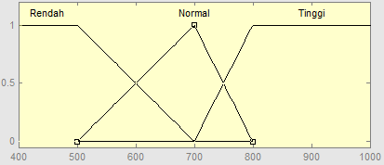
Gambar 5.2. Membership Function Variabel Kalori Wanita

Dari diagram membershipfuzzy tersebut dapat dilihat persamaan himpunan fuzzy rendah :
1 ; 400 ≤ a ≤ 500

µ_{r(rendah) =} 700 – a; 500 <a< 700
200
- ; a ≥ 700

Persamaan himpunan fuzzy normal :

a - 500 ; 500 ≤ a ≤ 700
200
µ_{n (normal) =} 800 – a ; 700 ≤ a ≤ 800
100
0 ; a ≤ 500 atau a ≥ 800

Persamaan himpunan fuzzy tinggi :
0 ; a ≤ 700
µ_{t(tinggi)} = a – 700 ; 700 <a< 800
100
- ; 800 ≤ a ≤ 1000

- Fungsi derajat keanggotaan variabel Kebutuhan Kalori Basal (KKB)
Variabel kebutuhan kalori basal mempunyai nilai yang dinyatakan dengan kondisi rendah, normal dan tinggi. Di mana masing –masing kondisi mempunyai rentang nilai yang telah ditentukan dari pihak Rumah Sakit. Rentang nilai yang ditetapkan tersebut dari nilai terendah 1000 kal sampai nilai tertinggi dari 2400 sampai 3500 kal. Himpunan fuzzy untuk input 1 diperlihatkan pada tabel 5.4.

Tabel 5.4. Himpunan FuzzyKKB (Kebutuhan Kalori Basal) Untuk Input 2
Nama variabel fuzzy | Model MF | Variabel Himpunan | Range
KKB | Trapmf | Rendah | 1000-1900
 | Trimf | Normal | 1500- 2400
 | Trapmf | Tinggi | 2000-3500

Diagram membership function untuk input kebutuhan kalori basal dapat dilihat pada gambar 5.3.

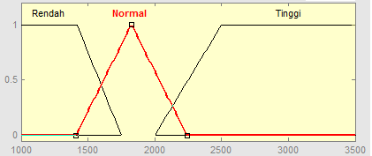
Gambar 5.3. Membership Function Keanggotaan Variabel KKB

Dari diagram membership fuzzy tersebut dapat dilihat persamaan himpunan fuzzy rendah :
1 ; 1000 ≤ b ≤ 1500
µ_{r}(rendah) = 1900 – b ; 1500 <b< 1900
400
- ; b ≥ 1900

Persamaan himpunan fuzzy normal :

b – 1500 ; 1500 ≤ b ≤ 1900
µ_{n} (normal) = 400
2400 – b ; 1900 ≤ b ≤ 2400
500
0; b ≤ 1500 atau b ≥ 2400

Persamaan himpunan fuzzy tinggi :
0 ; b ≤ 2000
µ_{t} (tinggi) = b – 2000 ; 2000 <b< 2400
300
- ; 2400 ≤ b ≤ 3500

- Fungsi derajat keanggotaan variabel Faktor Koreksi
Variabel faktor koreksi mempunyai nilai yang dinyatakan dengan kondisi ringan, sedang dan berat. Di mana masing –masing kondisi mempunyai rentang nilai yang telah ditentukan dari pihak Rumah Sakit. Rentang nilai yang ditetapkan tersebut dari nilai terendah 2000 kal sampai nilai tertinggi dari 3500 sampai 4000 kal. Himpunan fuzzy untuk input 1 diperlihatkan pada tabel 5.5.

Tabel 5.5. Himpunan FuzzyFaktor Koreksi untuk Input 3
Nama variabel fuzzy | Model MF | Variabel Himpunan | Range
Faktor Koreksi | Trapmf | Ringan | 2000– 3000
 | Trimf | Sedang | 2500–3500
 | Trapmf | Berat | 3000– 4000

Diagram membership function untuk input kebutuhan kalori basal dapat dilihat pada gambar 5.4.
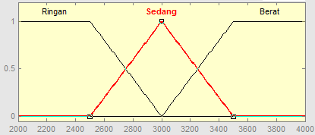
Gambar 5.4. Membership Function Variabel Faktor Koreksi
Dari diagram membership fuzzy tersebut dapat dilihat persamaan himpunan fuzzy ringan :
1 ; 2000 ≤ c ≤ 2500
µ_{r} (ringan)= 3000 – c ; 2500 <c< 3000
500
- ; c ≥ 3000

Persamaan himpunan fuzzy sedang :

c – 2500 ; 2500 ≤ c ≤ 3000
500
µ_{s} (sedang) = 3500 – c ; 3000 ≤ c ≤ 3500
500
0 ; c ≤ 2500 atau c ≥ 3500

Persamaan himpunan fuzzy berat :

0; c ≤ 3000
µ_{b} (berat) = c – 3000 ; 3000 <c< 3500
500
1 ; 3500 ≤ c ≤ 4000

- Fungsi derajat keanggotaan variabel Kalori Ibu Hamil

Variabel kalori ibu hamil mempunyai nilai yang dinyatakan dengan kondisi rendah, normal dan tinggi. Di mana masing –masing kondisi mempunyai rentang nilai terendah 1000 kal sampai nilai tertinggi 4000 kal. Himpunan fuzzy untuk output diperlihatkan pada table 5.6.

Tabel 5.6. Himpunan FuzzyKalori Ibu Hamil (KIH)untuk Output
Nama variabel fuzzy | Model MF | Variabel Himpunan | Range
KIH | Trimf | Rendah | 1000- 2000
 | Trimf | Normal | 1900-3000
 | Trimf | Tinggi | 2800 -4000

Diagram membership function untuk input kebutuhan kalori basal dapat dilihat pada gambar 5.5.
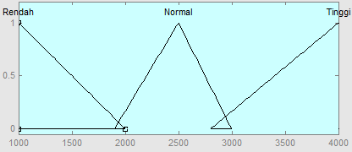
Gambar 5.5. Membership Function Variabel Kalori Ibu Hamil.

Dari diagram membership fuzzy tersebut dapat dilihat persamaan himpunan fuzzy ringan :

2000 – e; 1000 ≤ e ≤ 2000
µ_{r} (rendah) = 1000
- ; e ≤ 2000

Persamaan himpunan fuzzy normal :

e – 1900 ; 1900 ≤ e ≤ 2500
µ_{n} (normal) = 600
3000 – e ; 2500 ≤ e≤ 3000
500
- ; e< 2800

Persamaan himpunan fuzzy tinggi :

µ_{t} (tinggi) = 0 ; e< 1900 atau e> 3000
e – 2800 ; 2800 ≤ e ≤ 4000
1200
    - Pengolahan Data Berdasarkan Pakar
Pengolahan data manual yang dilakukan dalam menganalisa jumlah kalori ibu hamil dari 3 data sampel yang diambil. Berikut ini ditinjau dari range data yang dijadikan sebagai acuan himpunan output Kalori Ibu Hamil :
- Rendah = < 1900
- Normal = 1900 ≤ X ≤ 2999
- Tinggi = X ≥ 3000

- Contoh data pasien 1 : Ibu Safrida
Variabel Input:
Kalori Wanita : 633,7
KKB : 2200
Faktor Koreksi : 3300
Kalori Ibu Hamil = Faktor Koreksi x Kalori Wanita + 300
= 3300 x 633,7 + 300
= 2091,510
= 2092 kal
Jadi, Ibu Safrida berada pada range 1900 ≤ X ≤ 2999 dengan KIH 2092. Maka dinyatakan bahwa Ibu Safrida status KIH nya normal.

Contoh data pasien 2 : Ibu Rini

Variabel Input:
Kalori Wanita : 674,7
KKB : 1680
Faktor Koreksi : 2520
Kalori Ibu Hamil = Faktor Koreksi x Kalori Wanita + 300
= 2520 x 674,7 + 300
= 1700544
= 1701 kal
Jadi, Ibu Rini berada pada range < 1900 dengan KIH 1701. Maka dinyatakan bahwa Ibu Rini status KIH nya rendah.

5.2.3 Pengolahan Data Dengan Fuzzy

Pengolahan data menggunakan fuzzy manual bertujuan dapat memberikan penjelasan tentang kerja aplikasi yang digunakan. Adapun prosesnya sebagai berikut:

- Contoh Pasien : Ibu Safrida

Input: Kalori Wanita = 633,7 , KKB = 2200, Faktor Koreksi = 3300

Adapun langkah – langkah dalam pengolahan data untuk menentukan KIH sebagai berikut :
- Menentukan Himpunan Fuzzy
Variabel kalori wanita telah didefinisikan pada tiga himpuan fuzzy, yaitu: rendah,normal dan tinggi.
Kalori wanita 633,7 kal termasuk kedalam himpunan fuzzy rendah maka tingkat keanggotaan sesuai fungsi berikut:
- Himpunan Fuzzy Kalori Wanita rendah (633,7) = 700 – 633,7 / 200 = 0,3
Nilai 633,7 termasuk dalam range Kalori Wanita rendah,maka hasil yang didapat adalah 0,3.
- Himpunan Fuzzy Kalori Wanita normal (633,7) ₌ 0,0

Nilai 633,7 tidak termasuk dalam range Kalori Wanita normal.
- Himpunan Fuzzy Kalori Wanita tinggi (633,7) ₌ 0,0
Nilai 633,7 tidak termasuk dalam range Kalori Wanita tinggi.

Variabel Kebutuhan Kalori Basal telah didefinisikan pada tiga himpuan fuzzy, yaitu: rendah, normal dan tinggi.
Kebutuhan kalori basal 2200 kal termasuk kedalam himpunan fuzzy normal dan tinggi maka tingkat keanggotaan sesuai fungsi berikut:

- Himpunan Fuzzy KKB rendah (2200) = 0,0
Nilai 2200 tidak termasuk dalam range KKB normal.
- Himpunan Fuzzy KKB normal (2200) ₌ 2400 – 2200 / 500 ₌ 0,4

Nilai 2200 termasuk dalam range KKB normal, maka hasil yang didapat adalah 0,4.
- Himpunan Fuzzy KKB tinggi (2200) ₌ 2200 – 2200 / 300 ₌ 0,7
Nilai 2200 termasuk dalam range KKB tinggi,maka hasil yang didapat adalah 0,7.
Variabel Faktor Koreksi telah didefinisikan pada tiga himpuan fuzzy, yaitu: ringan, sedang dan berat.
Faktor Koreksi 3300 kal termasuk kedalam himpunan fuzzy sedang dan berat dengan tingkat keanggotaan sesuai fungsi berikut:
- Faktor Koreksi ringan (3300) = 0,0
Nilai 3300 tidak termasuk dalam range Faktor koreksi ringan.
- Faktor Koreksi sedang (3300) ₌ 3500 – 3300 / 500 ₌ 0,4

Nilai 3300 termasuk dalam range faktor koreksi sedang, maka hasil yang didapat adalah 0,4.
- Faktor Koreksi berat (3300) = 3300 – 3000 / 500 ₌ 0,6
Nilai 3300 termasuk dalam range faktor koreksi berat, maka hasil yang didapat adalah 0,6.

- Penalaran ( Inferensi)

Tahap dari proses perhitungan fuzzy berikutnya adalah tahapan penalaran. Dalam proses penalaran ada 3 hal yang dilakukan yaitu mengaplikasi operator fuzzy, metode implikasi dan komposisi.
Dari tiga input fuzzy tersebut, kita akan menentukan rule – rule. Rule yang diperoleh ada 27 rule yang akan ditetapkan berdasarkan input dan output.
Tabel 5.7 Aturan - aturan dalam Penentuan Kalori Ibu Hamil
NO | Kalori wanita | KKB | Faktor Koreksi | Kalori ibu hamil
1 | Rendah | Rendah | Ringan | Rendah
2 | Rendah | Rendah | Sedang | Rendah
3 | Rendah | Rendah | Berat | Normal
4 | Rendah | Normal | Ringan | Rendah
5 | Rendah | Normal | Sedang | Rendah
6 | Rendah | Normal | Berat | Tinggi
7 | Rendah | Tinggi | Ringan | Rendah
8 | Rendah | Tinggi | Sedang | Rendah
9 | Rendah | Tinggi | Berat | Normal
10 | Normal | Rendah | Rindah | Ringan
11 | Normal | Rendah | Sedang | Ringan
12 | Normal | Rendah | Berat | Tinggi
13 | Normal | Normal | Ringan | Rendah
14 | Normal | Normal | Sedang | Normal
15 | Normal | Normal | Berat | Tinggi
16 | Normal | Tinggi | Ringan | Normal
17 | Normal | Tinggi | Sedang | Normal
18 | Normal | Tinggi | Berat | Normal
19 | Tinggi | Rrendah | Ringan | Normal
20 | Tinggi | Rendah | Sedang | Rendah
21 | Tinggi | Rendah | Berat | Normal
22 | Tinggi | Normal | Sedang | Normal
23 | Tinggi | Normal | Ringan | Rendah
24 | Tinggi | Normal | Berat | Normal
25 | Tinggi | Tinggi | Ringan | Rendah
26 | Tinggi | Tinggi | Sedang | Normal
27 | Tinggi | Tinggi | Berat | Normal

Rule 1 : If (kalori_wanita is rendah) and (KKB is rendah) and (faktor_koreksi is ringan) then (KIH is rendah)
Rule 2 : If (kalori_wanita is rendah) and (KKB is rendah) and (faktor_koreksi is sedang) then (KIH is rendah), dst.

Dari 27 rule yang ada, rule fuzzy yang akan ditampilkan hanya 4 aturan saja,yaitu (Rule 8), (Rule 9), (Rule 17) dan (Rule 18) sedang yang lainnya dapat dilihat pada halaman sebelumnya. Proses rule dapat dilihat sebagai berikut :

[ Rule 8] | If (kalori_wanita is rendah) and (KKB is tinggi) and (faktor_koreksi is sedang) then (KIH is rendah)
Operator yang digunakan adalah AND, sehingga:
α8 = min (µkalori wanita [633,7], µKKB [2200], µfaktor koreksi [3300])
= min (0,3 ; 0,7 ; 0,4)
= 0,3
[ Rule 9] | If (kalori_wanita is rendah) and (KKB is tinggi) and (faktor_koreksi is berat) then (KIH is normal)
Operator yang digunakan adalah AND, sehingga:
α9= min (µkalori wanita [633,7], µKKB [2200], µfaktor koreksi [3300])
= min (0,3; 0,7 ; 0,6)
= 0,3

[ Rule 17] | If (kalori_wanita is normal) and (KKB is tinggi) and (faktor_koreksi is sedanng) then (KIH is Normal)
Operator yang digunakan adalah AND, sehingga:
α17 = min (µkalori wanita [633,7], µKKB [2200], µfaktor koreksi [3300])
= min (0,7 ; 0,7 ; 0,4)
= 0,4
[ Rule 18] | If (kalori_wanita is normal) and (KKB is tinggi) and (faktor_koreksi is berat) then (KIH is normal)
Operator yang digunakan adalah AND, sehingga:
α18= min (µkalori wanita [633,7], µKKB [2200], µfaktor koreksi [3300])
= min (0,7 ; 0,7 ; 0,6)
= 0,6

Di bawah ini merupakan proses Agregasi dan Combination :

- Agregasi

[ Rule 8] | If (kalori_wanita is rendah) and (KKB is tinggi) and (faktor_koreksi is sedang) then (KIH is rendah)

Agregasinya dapat dilihat pada gambar 4.6.

1 Rendah 1 Tinggi 1 Sedang 1 Rendah

0,5 0,5 0,5 0,5

0,3

0
400 633.7 700 2000 2200 3500 2000 3300 3500 1000 1500 2000

Kalori Wanita KKB Faktor Koreksi KIH

Gambar 5.6 Titik Potong Fungsi Implikasi Rule 8

Pada gambar 5.6 merupakan gambaran dari rule 8 di mana kurva pertama, kedua dan ketiga menunjukan tingkat keanggotaan masing-masing variabel input, sedangkan kurva keempat menunjukkan fungsi implikasi aturan yang sesuai dengan kondisi gambar 5.6.
[ Rule 9] | If (kalori_wanita is rendah) and (KKB is tinggi) and (faktor_koreksi is berat) then (KIH is normal)
Agregasinya dapat dilihat pada gambar 5.7.

1 Rendah 1 Tinggi 1 Berat 1 Normal

0,5 0,5 0,5 0,5

0,3
0,3
0
400 633.7 700 2000 2500 3500 2000 3300 4000 2000 2500 3000

Kalori Wanita KKB Faktor Koreksi KIH
Gambar 5.7 Titik Potong Fungsi Implikasi Rule 9

Pada gambar 5.7 merupakan gambaran dari rule 9 di mana kurva pertama, kedua dan ketiga menunjukan tingkat keanggotaan masing-masing variabel input, sedangkan kurva keempat menunjukkan fungsi implikasi aturan yang sesuai dengan kondisi gambar 5.9.
[ Rule 17] | If (kalori_wanita is normal) and (KKB is tinggi) and (faktor_koreksi is sedanng) then (KIH is Normal)

Agregasinya dapat dilihat pada gambar 4.8.

Normal Tinggi Sedang Normal
1 1 1 1

0,5 0,5 0,5 0,5
0,4

0
400 633.7 700 2000 2200 3500 2000 3300 3500 2000 3500 3000

Kalori Wanita KKB Faktor Koreksi KIH
Gambar 5.8 Titik Potong Fungsi Implikasi Rule 17
Pada gambar 5.8 merupakan gambaran dari rule 17 di mana kurva pertama, kedua dan ketiga menunjukan tingkat keanggotaan masing-masing variabel input, sedangkan kurva keempat menunjukkan fungsi implikasi aturan yang sesuai dengan kondisi gambar 5.8.

[ Rule 18] | If (kalori_wanita is normal) and (KKB is tinggi) and (faktor_koreksi is berat) then (KIH is normal)

Agregasinya dapat dilihat pada gambar 5.10.
Normal Tinggi Berat Normal
1 1 1 1
0,6
0,5 0,5 0,5 0,5

0
400 633.7 700 2000 2200 3500 3000 3300 4000 2000 2500 3000

Kalori Wanita KKB Faktor Koreksi KIH

Gambar 5.10 Titik Potong Fungsi Implikasi Rule 18

Pada gambar 5.10 merupakan gambaran dari rule 18 di mana kurva pertama, kedua dan ketiga menunjukan tingkat keanggotaan masing-masing variabel input, sedangkan kurva keempat menunjukkan fungsi implikasi aturan yang sesuai dengan kondisi gambar 5.10

- Combination
Combination dari (Rule 8), (Rule 9), (Rule 17) dan (Rule 18) dapat dilihat pada gambar 5.11.

1
0,3
1000 2000
1

0,3
2000 3000
1

0,4

2000 3000
1
0,6

2000 3000
1

0,6

0,4
0,3

1000 2000 3000

Gambar 5.11 Kombinasi Fungsi Derajat Keanggotaan

Gambar 5.11 memperlihatkan hasil dan gabungan daerah fuzzy dari masing – masing aturan, yang merupakan aplikasi dari komposisi aturan fuzzy.

- Defuzzifikasi

Langkah terakhir dalam proses ini adalah defuzzifikasi atau disebut juga tahap penegasan.Metode yang digunakan adalah metode centroid. Berikut ini mengubah himpunan fuzzy menjadi bilangan real :

[Rule 08 ] µKalori Ibu Hamil Rendah (x) = 0,3, maka nilai x adalah ;

KIH (rendah) = 2000 – x / 1000 = 0.3

= (2000 – (0,3 x 1000)
= 1700

[ Rule 9 ] µKalori Ibu Hamil Normal (x) = 0,3, maka nilai x adalah ;
KIH (normal) = (d - 1900) / 600 = 0,3
= (0,3 x 600) + 1900
= 2080

[ Rule 17] µKalori Ibu Hamil Normal (x) = 0,4, maka nilai x adalah ;
KIH (normal) = (d - 1900) / 600 = 0,4
= (0,4 x 600) + 1900
= 2140

[ Rule 18] µKalori Ibu Hamil Normal (x) = 0,6, maka nilai x adalah ;
KIH (normal) = (d - 1900) / 600 = 0,6
= (0,6 x 600) + 1900
= 2260

Maka, dengan menggunakan metode defuzzy weighted average diperoleh nilai kalori ibu hamil adalah:
Z1 = (0,3*1700) + (0,3*2080) + (0,4*2140) +(0,6*2260)
____________________________
0,3+ 0,3 + 0,4 +0,6

= 510 +624+856 + 1356
1,6

= 3346
1.6

= 2091 kal (normal)

Dari hasil perhitungan data pasien di atas diperoleh nilai defuzzifikasi Z₁ = 2091 kal. Jadi, dari hasil yang diperoleh output berada pada range 1900 ≤ X ≤ 2999 yaitu normal. Maka dinyatakan bahwa pasien tersebut status kalori ibu hamil nya normal.
Dengan menggunakan metode ini maka bagian gizi dapat mengambil keputusan dengan cepat dan bisa diimplementasikan ke dalam bahasa mesin secara mudah dan efisien.

BAB VI
IMPLEMENTASI DAN PENGUJIAN SISTEM

  - Implementasi Sistem
Tahap implementasi sistem ini dilakukan dengan menggunakan software Matlab. Langkah-langkah penggunaan aplikasi Matlab untuk penentuan jumlah kalori ibu hamil adalah sebagai berikut:

- Membuka jendela menu Matlab 2006 seperti pada Gambar 6.1.
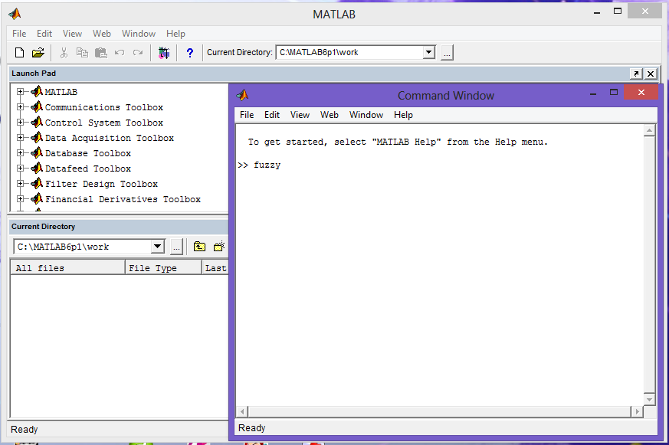
Gambar 6.1. Tampilan Matlab 2006

- Selanjutnya pilih dari menu utama yaitu FIS editor viewer toolbox yang ada pada aplikasi tersebut, sebagaimana ditunjukan pada Gambar 6.2. berikut:
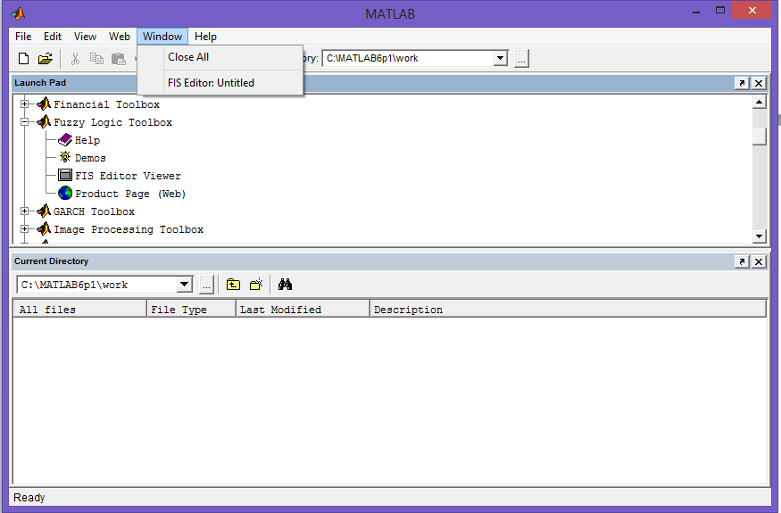
Gambar 6.2. Langkah Memilih FIS Editor Viewer pada Matlab 2006
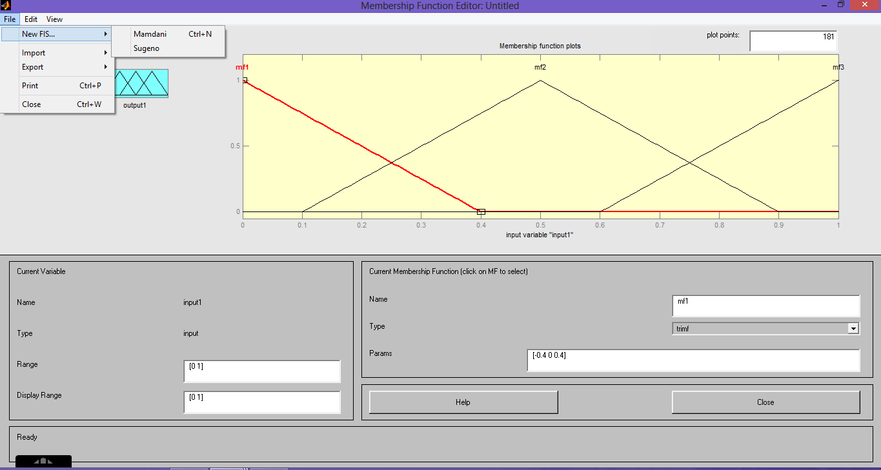
Gambar 6.3. Tampilan FIS Editor Viewer dengan Metode Mamdani

Gambar 6.3 merupakan kotak dialog dari FIS editor sebagai tahap awal dalam perancangan fuzzy inference system .

- Menentukan variabel input dan output seperti yang diperlihatkan pada gambar 6.4 berikut :
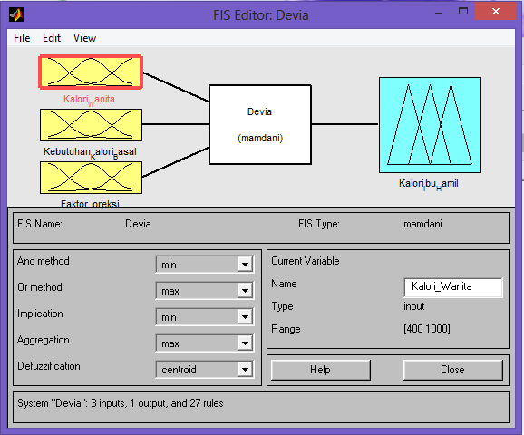
Gambar 6.4 Editor Variabel Input dan Output

- Menentukan membership function (fungsi keanggotaan)

Adapun langkah-langkahnya Klik edit klik membership fuction yang selanjutnya ditampilkan kotak dialog seperti pada Gambar 6.5. berikut:
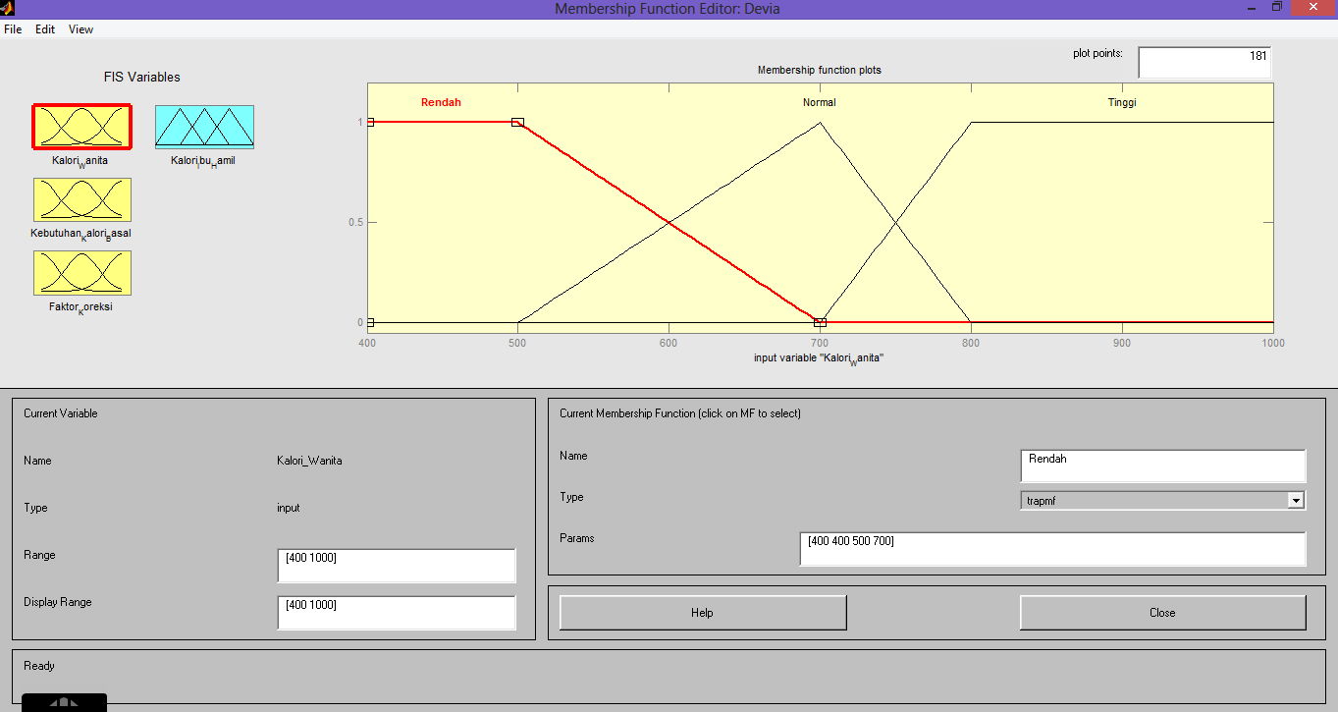
Gambar 6.5. Langkah Menentukan Membership Function FIS Metode Mamdani
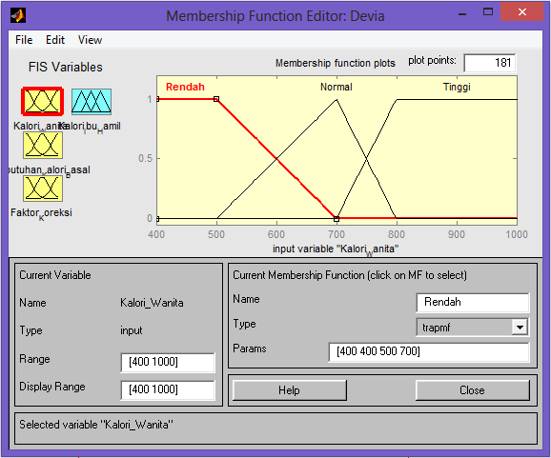

Gambar 6.6 Membership Function Kalori Wanita

Gambar 6.6 adalah variabel kalori wanita dengan nilai range [400 1000] dan setiap variabel rendah, normal dan tinggi masing-masing memiliki nilai yang berbeda.
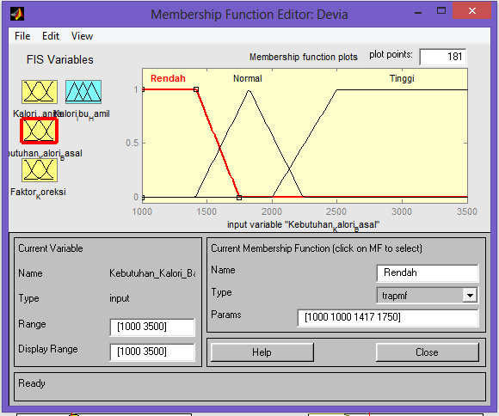
Gambar 6.7 Membership Function Kebutuhan Kalori Basal
Gambar 6.7 adalah variabel kebutuhan kalori basal dengan nilai range [1000 3500] dan setiap variabel rendah, normal dan tinggi masing-masing memiliki nilai yang berbeda.
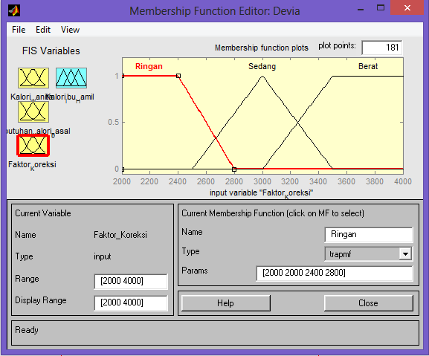
Gambar 6.8 Membership Function Faktor Koreksi

Gambar 6.8 adalah variabel faktor koreksi dengan nilai range [2000 4000] dan setiap variabel ringan, sedang dan berat masing-masing memiliki nilai yang berbeda.
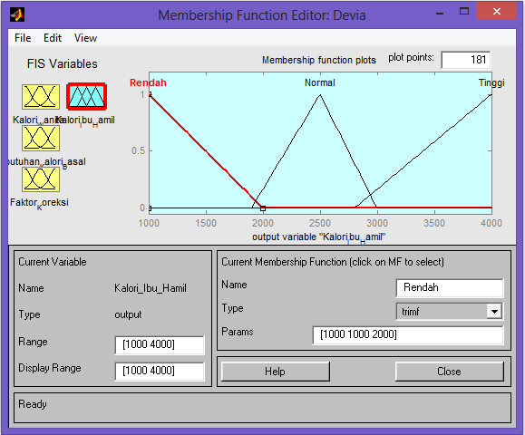
Gambar 6.9 Membership Function Kalori Ibu Hamil

Gambar 6.9 adalah variabel kalori ibu hamil dengan nilai range [1000 4000] dan setiap variabel rendah, normal dan tinggi masing-masing memiliki nilai yang berbeda.
Dalam menentukan membership function perlu diperhatikan yaitu menentukan range data, menentukan tipe membership function dan memberi nama himpunan fuzzy.

- Pembentukan Rule
Selanjutnya menentukan aturan fuzzy yang akan digunakan yang dihitung berdasarkan ketentuan jumlah himpunan masing-masing variabel input. Gambar 6.10. berikut ini adalah tampilan kotak dialog rule editor dari model sistem analisa jumlah kalori ibu hamil yang dirancang.
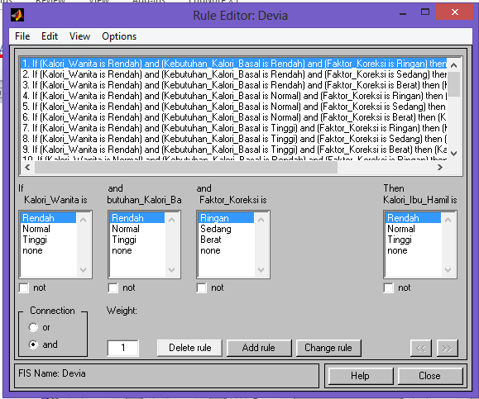
Gambar 6.10. Rule Editor dari Variabel FIS Kalori Ibu Hamil

- Pengujian Sistem Fuzzy
Langkah selanjutnya adalah pengujian sistem. Pada tahap pengujian ini sudah dilakukan pengambilan sampel data yang diperlihatkan pada gambar 6.11. Rule yang diperoleh pada penelitian ini ada 27 rule yang akan ditetapkan berdasarkan input dan output.
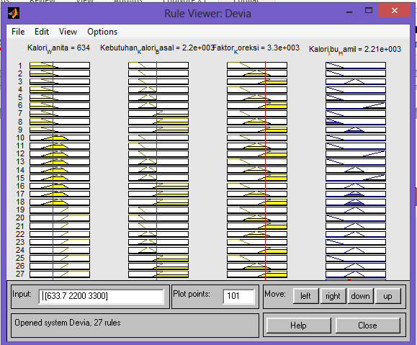
Gambar 5.11. Rule Viewer dari Variabel FIS Kalori Ibu Hamil

Tampilan akhir dari aplikasi Matlab pada FIS editor ini adalah Surface Viewer. Seperti yang dapat dilihat pada Gambar 6.12. berikut:
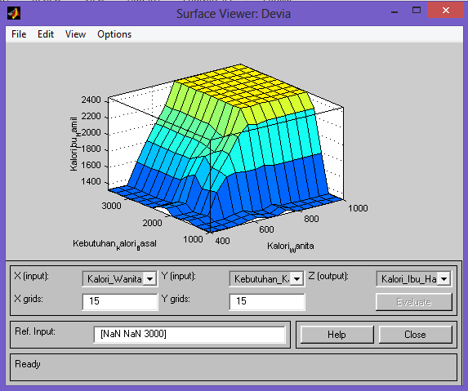
Gambar 6.12. Surface Viewer FIS Kalori Ibu Hamil

Viewer ini (gambar 6.12) berguna untuk melihat gambar pemetaan antara variabel- variabel input dan variabel-variabel output.

  - Pengujian Sistem

Pengujian sistem bertujuan untuk memperoleh validasi data yang digunakan sebagai perancangan sistem dan membandingkannya dengan hasil perhitungan manual dari penggunaan aplikasi tersebut. Adapun hasil pengujian sistem inferensi fuzzy untuk analisa jumlah kalori ibu hamil adalah sebagai berikut, (pengujian sistem menggunakan 11 data sampel yang sudah dilakukan perhitungan secara manual.

- Pengujiian data pasien 1 : Ibu Titik Djarmariati
Variabel Input: Kalori Wanita : 800,75
KKB : 2180
Faktor Koreksi : 3270
Variabel Output Kalori Ibu Hamil = 2200 kal

Jadi, Ibu Titik Djarmariatiberada pada range 1900 ≤ X ≤ 2999 dengan KIH 2200. Maka dinyatakan bahwa Ibu Titik Djarmariati status KIH nya normal.

- Pengujiian data pasien 2 : Ibu Idar
Variabel Input: Kalori Wanita : 959,14
KKB : 2408
Faktor Koreksi : 3612
Variabel Output Kalori Ibu Hamil = 2500 kal

Jadi, Ibu Idar berada pada range 1900 ≤ X ≤ 2999 dengan KIH 2500. Maka dinyatakan bahwa Ibu Idar status KIH nya normal.

- Pengujiian data pasien 3: Ibu Hanifah
Variabel Input: Kalori Wanita : 686,4
KKB : 2080
Faktor Koreksi : 3120
Variabel Output Kalori Ibu Hamil = 2546 kal

Jadi, Ibu Hanifah berada pada range 1900 ≤ X ≤ 2999 dengan KIH 2546. Maka dinyatakan bahwa Ibu Hanifah status KIH nya normal.
- Pengujiian data pasien 4 : Ibu Sri Retno
Variabel Input: Kalori Wanita : 788,4
KKB : 2000
Faktor Koreksi : 3000
Variabel Output Kalori Ibu Hamil = 2380 kal

Jadi, Ibu Sri Retno berada pada range 1900 ≤ X ≤ 2999 dengan KIH 2380. Maka dinyatakan bahwa Ibu Sri Retno status KIH nya normal.

- Pengujiian data pasien 5 : Ibu Diana
Variabel Input: Kalori Wanita : 965,6
KKB : 2440
Faktor Koreksi : 3360
Variabel Output Kalori Ibu Hamil = 2500 kal

Jadi, Ibu Diana berada pada range 1900 ≤ X ≤ 2999 dengan KIH 2500. Maka dinyatakan bahwa Ibu Diana status KIH nya normal.

- Pengujiian data pasien 6 : Ibu Nani Widia Astuti
Variabel Input: Kalori Wanita : 697
KKB : 2240
Faktor Koreksi : 3660
Variabel Output Kalori Ibu Hamil = 2500 kal

Jadi, Ibu Nani Widia Astuti berada pada range 1900 ≤ X ≤ 2999 dengan KIH 2500. Maka dinyatakan bahwa Ibu Nani Widia Astuti status KIH nya normal.
- Pengujiian data pasien 7 : Ibu Yani
Variabel Input: Kalori Wanita : 705,4
KKB : 1840
Faktor Koreksi : 2760
Variabel Output Kalori Ibu Hamil = 2167 kal

Jadi, Ibu Yani berada pada range 1900 ≤ X ≤ 2999 dengan KIH 2167. Maka dinyatakan bahwa Ibu Yani status KIH nya normal.

- Pengujiian data pasien 8 : Ibu Nera
Variabel Input: Kalori Wanita : 587,9
KKB : 1920
Faktor Koreksi : 2880
Variabel Output Kalori Ibu Hamil = 1696 kal

Jadi, Ibu Nera berada pada range < 1900 dengan KIH 1696. Maka dinyatakan bahwa Ibu Nera status KIH nya rendah.

- Pengujiian data pasien 9 : Ibu Yuliawati
Variabel Input: Kalori Wanita : 674,5
KKB : 1800
Faktor Koreksi : 2700
Variabel Output Kalori Ibu Hamil = 1971 kal

Jadi, Ibu Yuliawati berada pada range 1900 ≤ X ≤ 2999 dengan KIH 1971. Maka dinyatakan bahwa Ibu Yuliawati status KIH nya normal.
- Pengujiian data pasien 10 : Ibu Inet
Variabel Input: Kalori Wanita : 730,4
KKB : 1880
Faktor Koreksi : 2820
Variabel Output Kalori Ibu Hamil = 2276 kal

Jadi, Ibu Inet berada pada range 1900 ≤ X ≤ 2999 dengan KIH 2276. Maka dinyatakan bahwa Ibu Inet status KIH nya normal.

- Pengujiian data pasien 11 : Ibu Safrida
Variabel Input: Kalori Wanita : 633,7
KKB : 2200
Faktor Koreksi : 3300
Variabel Output Kalori Ibu Hamil = 2091 kal

Jadi, Ibu Safrida berada pada range 1900 ≤ X ≤ 2999 dengan KIH 2091. Maka dinyatakan bahwa Ibu Safrida status KIH nya normal.
Terdapat 11 contoh data pasien ibu hamil yang dilakukan dengan Toolbox Matlab 6.1 dapat dilihat dari tabel 6.1 dan tabel 6.2.

Tabel 6.1 Data Pasien dan Rule yang Digunakan
No | Nama | Kalori Wanita | KKB | Faktor Koreksi | Rule
1 | Ibu Titik Djarmariati | 800,75 | 2180 | 3270 | R 26 & R 27
2 | Ibu Idar | 959,14 | 2408 | 3612 | R 27
3 | Ibu Hanifah | 686,4 | 2080 | 3120 | R 14 & R 15
4 | Ibu Sri Retno | 788,4 | 2000 | 3000 | R 22
5 | Ibu Diana | 965,6 | 2440 | 3360 | R 27
6 | Ibu Nani Widia Astuti | 697 | 2240 | 3660 | R 18
7 | Ibu Yani | 705,4 | 1840 | 2760 | R 10
8 | Ibu Nera S | 587,9 | 1920 | 2880 | R 5 & R 14
9 | Ibu Yuliawati | 674,5 | 1800 | 2700 | R 13 & R 14
10 | Ibu Inet | 730.4 | 1880 | 2820 | R 14 & R 22
11 | Ibu Syafrida | 633.7 | 2200 | 3300 | R 8 & R 9 & R 17 & R 18

Tabel 6.2 Perbandingan Hasil Manual dengan Matlab

No | Nama | Kalori Wanita | KKB | Faktor Koreksi | Manual | Matlab | Selisih | Hasil
1 | Ibu Titik Djarmariati | 800,75 | 2180 | 3270 | 2200 | 2463 | 263 | Normal
2 | Ibu Idar | 959,14 | 2408 | 3612 | 2500 | 2473 | 27 | Normal
3 | Ibu Hanifah | 686,4 | 2080 | 3120 | 2545 | 2753 | 208 | Normal
4 | Ibu Sri Retno | 788,4 | 2000 | 3000 | 2380 | 2463 | 83 | Normal
5 | Ibu Diana | 965,6 | 2440 | 3360 | 2500 | 2473 | 27 | Normal
6 | Ibu Nani Widia Astuti | 697 | 2240 | 3660 | 2500 | 2473 | 27 | Normal
7 | Ibu Yani | 705,4 | 1840 | 2760 | 2167 | 2283 | 116 | Normal
8 | Ibu Nera S | 587,9 | 1920 | 2880 | 1696 | 1893 | 197 | Rendah
9 | Ibu Yuliawati | 674,5 | 1800 | 2700 | 1971 | 2063 | 92 | Normal
10 | Ibu Inet | 730.4 | 1880 | 2820 | 2276 | 2463 | 187 | Normal
11 | Ibu Syafrida | 633.7 | 2200 | 3300 | 2091 | 2213 | 122 | Normal

Hasil yang didapat dari 11 data pasien ibu hamil yang ada di tabel 6.2 memberi informasi bahwa 10 kalori ibu hamil yang dinyatakan normal dan 1 kalori ibu hamil yang dinyatakan rendah. Berdasarkan analisa menggunakan Metode Mamdani bahwa pada pasien yang bernama Ibu Nera termasuk kategori kalori ibu hamil rendah dan pada pasien lainnya termasuk kalori ibu hamil normal.
Pada perbandingan hasil penghitungan antara perhitungan manual dengan pengujian aplikasi hanya memiliki sedikit selisih, yang mana hasil tersebut masih dalam range output yang sama dan hasil akhir output kalori ibu hamil tidak berubah. Jadi, Sistem ini dapat membantu pihak Rumah Sakit dalam menghasilkan keputusan secara cepat dan efisien.

BAB VII
KESIMPULAN DAN SARAN

  - Kesimpulan
Berdasarkan penelitian yang penulis lakukan pada Rumah Sakit Yarsi Ibnu Sina, Pasaman Barat mengenai sistem baru yang diterapkan dengan logika fuzzy, maka penulis dapat menarik kesimpulan bahwa metode Fuzzy Mamdani akan bermanfaat sekali dalam pengambilan keputusan.
Atas analisis dan pembahasan yang penulis lakukan maka penulis dapat mengambil kesimpulan sebagai berikut:
- Dalam menentukan kualitas kehamilan pada wanita pekerja dapat dilihat dari jumlah kalori ibu hamil berdasarkan data ibu hamil penulis melakukan beberapa pengujian yaitu pengujian pakar, pengujian dengan fuzzy dan pengujian menggunakan Matlab.
- Dengan adanya metode Fuzzy Mamdani ini membantu dan mempercepat proses pengolahan data, untuk mendapatkan sebuah keputusan dalam menentukan kualitas kehamilan pada wanita yaitu jumlah kalori ibu hamil tidak membutuhkan proses dan waktu yang lama.

7.2 Saran-Saran
Dari hasil penelitian ini maka penulis dapat menyampaikan saran-saran sebagai berikut:
- Untuk mendapatkan sebuah keputusan yang cukup tinggi tingkat keakuratannya maka dapat digunakan metode Fuzzy Mamdani.
- Pembuatan penelitian dilakukan hanya sebatas membantu pihak terkait dalam mengambil keputusan secara cepat dan dan mudah dengan menggunakan Software Matlab dan juga dapat menggunakan Software yang lainnnya.
- Sebaiknya melakukan penelitian secara berkala untuk mengetahui kualitas kehamilan pada wanita pekerja melalui status jumlah kalori terhadap ibu hamil dan hasilnya perlu dievaluasi serta ditindaklanjuti.
- Selanjutnya penulis menyarankan agar dapat membandingkan metode pengambilan keputusan dengan menggunakan metode fuzzy logic ini dengan teknik yang lain.

DAFTAR PUSTAKA
Andi. 2005. ”Jaringan Syaraf Tiruan Dan Pemogramannya Menggunakan Matlab”,Yogyakarta.
Ketut, I,Suwintana. (2013) “Sistem Inferensi Fuzzy Mamdani Berbasis Web”. Vol. 3, No. 1.
Lumbangaol, R. A. ( 2013). "Sistem Pendukung Keputusan Penanganan Gizi Buruk Pada Balita Menggunakan Metode Fuzzy Mamdani" Volume : Iv, Nomor: 2.
Mardison.2012.”Sistem Pendukung Keputusan Dalam Pencairan Kredit Nasabah Bank Dengan Menggunakan Logika Fuzzy Dan Bahasa Pemograman Java”.
Mufid, Ahmad. 2010. “Penentuan Jumlah Produksi Televisi Merk “X” Menggunakan Metode Fuzzy Mamdani “. Vol.5 No.2.
Nugroho, Isworo & Sri. 2010. “Model Analisis Menentukan Alat Kontrasepsi Bagi Aseptor Keluarga Berencana Dengan Logika Fuzzy”.
Proverawati,Atikah. 2011 .”Ilmu Gizi Untuk Keperawatan & Gizi Kesehatan”,Yogyakarta.
Rifkie, & Nurul. (2010). “Sistem Pakar Fuzzy Untuk Diagnosis Kanker Payudara Menggunakan Metode Mamdani”. Jurnal Generic Vol. X No.X. Issn : 1907-4093.
Rofiq, Muhammad. 2013. " Penentuan Jumlah Produksi Televisi Merk “X” Menggunakan Metode Fuzzy Mamdani " Vol.7 No.1
Sejati, Y. (2008). "Implementasi Fuzzy Set Dan Fuzzy Infekence System Tsukamoto Pada Pene,Ntuan Harga Beli Handphone Bekas" (Vol. Volume 4 ): Jurnal Informatika.
Setiono, & Marwoto, S. ( 2010). "Pemodelan Logika Fuzzy Terhadap Kerusakan Jembatan Beton". Media Teknik Sipil, X.
Supardi.2012.”Implikasi Logika Fuzzy Untuk Mengukur Status Kesehatan Masyarakat Berdasarkan Kecukupan Gizi”,Medan.
Tarigan, P. (2013). "Sistem Pengendali Pendingin Ruangan Menggunakan Fuzzy Logic Berbasis Mikrokontroler Atmega 8535". Informasi Dan Teknologi Ilmiah (Inti) Volume : I, Nomor : 1. Issn : 2339-210x.

LAMPIRAN

- Luaran Yang Dicapai
Adapun luaran yang dicapai pada tahap laporan kemajuan ini dibuat sebagaimana terlihat pada Tabel berikut :
Tabel Luaran Yang Dicapai
No | Jenis Luaran |  | Indikator Capaian
1 | Publikasi ilmiah di Jurnal Nasional (ber ISSN) |  | Submit
2 | Pemakalah dalam temu ilmiah | Nasional | Tidak Ada
 |  | Lokal | Tidak Ada
3 | Bahan ajar |  | Draf
4 | Teknologi tepat guna,produk/model/purwarup/desain/karya seni/rekayasa sosial |  | Tidak Ada
5 | Tingkat Kesiapan Teknologi (TKT) |  | 2
Sumber : Penulis (2017)
Tabel di atas dapat dijelaskan bahwa sampai pada tahap laporan penelitian ini dibuat yang semula ditargetkan adalah diterbitkan pada jurnal ilmiah nasional

- Bukti Status Submission Jurnal

